**Пояснительная записка**

**к СТ РК ISO 19650-1-2019 «Организация и оцифровка информации о зданиях и работах в области гражданского строительства, включая информационное моделирование строительных объектов (BIM). Управление информацией с использованием информационного моделирования строительных объектов. Часть 1. Концепции и принципы»**

**1 Техническое обоснование разработки стандарта**

Цель переработки настоящего стандарта состоит в гармонизации с другими стандартами серии ISO 19650.

**2 Основание для разработки стандарта**

Инициативная разработка

**3 Характеристика объекта стандартизации**

В настоящем стандарте излагаются рекомендуемые концепции и принципы для бизнес-процессов в секторе антропогенной среды в поддержку управления и производства информации на всем протяжении жизненного цикла недвижимых активов.

Настоящий стандарт может применяться ко всем типам активов, а также всем типам и видам организаций, независимо от выбранной стратегии закупок.

Настоящий стандарт распространяется на национальные стандарты по применению технологии информационного моделирования строительных объектов (building information modelling; BIM), разрабатываемые на территории Республики Казахстан.

**4 Сведения о взаимосвязи проекта стандарта с техническими регламентами и документами по стандартизации**

Проект стандарта реализует положения:

– Закона Республики Казахстан «Об архитектурной, градостроительной и строительной деятельности в Республике Казахстан» от 16 июля 2001 года № 242-II.

**5 Предполагаемые пользователи стандарта**

Настоящий стандарт предназначен в первую очередь для использования:

– ответственными лицами, занимающимися закупками, проектированием, строительством и / или вводом в эксплуатацию недвижимых активов;

– ответственными лицами, участвующими в осуществлении деятельности по управлению активами, включая эксплуатацию и техническое обслуживание.

**6 Сведения о рассылке проекта стандарта на согласование**

Проект стандарта направлен на согласование и рассмотрение: органам государственного управления, НПП «Атамекен», техническим комитетам и другим субъектам.

**7 Информация о результатах научных исследований (испытаний) и измерений, документах по стандартизации и иных документах, на основе которых разрабатывается проект стандарта**

Проект стандарта разработан на основе международного стандарта ISO 19650–1:2018 «Организация и оцифровка информации о зданиях и работах в области гражданского строительства, включая информационное моделирование строительных объектов (BIM). Управление информацией с использованием информационного моделирования строительных объектов. Часть 1. Концепции и принципы».

**8 Данные о разработчике и соисполнителях (контактные данные), сроках разработки проекта стандарта**

Разработчик – ТОО «Научно-исследовательский институт «Алматыгенплан»

Срок – декабрь 2022 года

*Проект (2 редакция)*

*Изображение государственного Герба Республики Казахстан*

**НАЦИОНАЛЬНЫЙ СТАНДАРТ РЕСПУБЛИКИ КАЗАХСТАН**

**Организация и оцифровка информации о зданиях и работах в области гражданского строительства,** **включая информационное моделирование строительных объектов (BIM)**

**УПРАВЛЕНИЕ ИНФОРМАЦИЕЙ С ИСПОЛЬЗОВАНИЕМ ИНФОРМАЦИОННОГО МОДЕЛИРОВАНИЯ СТРОИТЕЛЬНЫХ ОБЪЕКТОВ**

**Часть 1**

**Концепции и принципы**

**СТ РК ISO 19650-1-2019**

*(ISO 19650-1:2018 Organization and digitalization of information about buildings and civil engineering works, including building information modelling (BIM) — Information management using building information modelling – Part 1: Concepts and principles, IDT)*

*Настоящий проект стандарта не подлежит применению до его утверждения*

**Комитет технического регулирования и метрологии**

**Министерства торговли и интеграции Республики Казахстан (Госстандарт)**

**Нур-Султан**

**Предисловие**

**1 ПОДГОТОВЛЕН И ВНЕСЕН** ТОО «Научно-исследовательский институт «Алматыгенплан»

**2 УТВЕРЖДЕН И ВВЕДЕН В ДЕЙСТВИЕ** Приказом Комитета технического регулирования и метрологии Министерства торговли и интеграции Республики Казахстан №_____от ____.

**3** Настоящий стандарт идентичен международному стандарту ISO 19650–1:2018 Organization and digitalization of information about buildings and civil engineering works, including building information modelling (BIM) — Information management using building information modelling – Part 1: Concepts and principles (Организация и оцифровка информации о зданиях и работах в области гражданского строительства, включая информационное моделирование строительных объектов (BIM). Управление информацией с использованием информационного моделирования строительных объектов. Часть 1. Концепции и принципы).

Международный стандарт подготовлен Техническим комитетом по стандартизации ISO/TC 59, Строительные объекты и строительные работы, Подкомитетом SC 13, Организация и оцифровка информации о зданиях и работах в области гражданского строительства, включая информационное моделирование строительных объектов (BIM), в сотрудничестве с Европейским комитетом по стандартизации.

Перевод с английского языка (en).

Официальные экземпляры международного стандарта, на основе которого подготовлен настоящий национальный стандарт и на который даны ссылки, имеются в Едином государственном фонде нормативных технических документов.

Официальной версией настоящего стандарта является текст на государственном и русском языках. В разделе «Нормативные ссылки» и тексте стандарта ссылочные международные стандарты актуализированы. Степень соответствия – (IDT).

**4** В настоящем стандарте реализованы нормы Законов Республики Казахстан «О стандартизации» от 5 октября 2018 года № 183-VІ, «Об архитектурной, градостроительной и строительной деятельности в Республике Казахстан» от 16 июля 2001 года № 242-II.

**5 ВВЕДЕН ВПЕРВЫЕ**

*Информация об изменениях к настоящему стандарту публикуется в ежегодно издаваемом информационном каталоге «Документы по стандартизации», а текст изменений и поправок – в периодически издаваемых информационных каталогах «Национальные стандарты». В случае пересмотра (замены) или отмены настоящего стандарта соответствующее уведомление будет опубликовано в ежемесячно издаваемом информационном каталоге «Национальные стандарты».*

Настоящий стандарт не может быть полностью или частично воспроизведен, тиражирован и распространен в качестве официального издания без разрешения Комитета технического регулирования и метрологии Министерства торговли и интеграции Республики Казахстан.

**Содержание**

Введение IV

1. Область применения 1
2. Нормативные ссылки 1
3. Термины, определения и символы 1
4. Информация об активах и проектах, перспективы и совместная работа 6
5. Определение требований к информации и создаваемым информационным моделям 8
6. Цикл поставки информации 12
7. Функции управления информацией по проекту и активам 20
8. Способности и возможности команды поставки 22
9. Совместная работа на основе информационных контейнеров 23
10. Планирование поставки информации 23
11. Управление совместным производством информации 25
12. Решение и рабочий процесс среды общих данных (CDE) 27
13. Краткое изложение информационного моделирования строительных объектов (BIM) в соответствии с серией ISO 19650 30

Приложение А (*информационное*) Иллюстрация стратегий объединения и структур разбивки информационных контейнеров 34

Библиография 38

**Введение**

В настоящем стандарте излагаются рекомендуемые концепции и принципы бизнес-процессов в сфере антропогенной среды для поддержания управления и производства информации в течение жизненного цикла недвижимых активов («управление информацией») при использовании информационного моделирования строительных объектов (BIM). Данные процессы могут обеспечить выгодные бизнес-результаты для владельцев / операторов активов, клиентов, их цепочек поставок и тех, кто вовлечен в финансирование проектов, включая увеличение возможностей, снижение рисков и снижение затрат за счет производства и использования информационных моделей активов и проектов. В настоящем стандарте словесная форма «должен» используется для обозначения рекомендации.

Настоящий стандарт предназначен в первую очередь для использования:

– лицами, участвующими в закупках, проектировании, строительстве и / или вводе в эксплуатацию недвижимых активов; и

– лицами, участвующими в осуществлении деятельности по управлению активами, включая эксплуатацию и техническое обслуживание.

Настоящий стандарт предназначен для недвижимых активов и проектов строительства любых размеров и всех уровней сложности. Это включает в себя крупную недвижимость, инженерные сети, отдельные здания и объекты инфраструктуры, а также проекты или серии проектов, которые поставляют их. Однако, концепции и принципы, включенные в настоящий стандарт, должны применяться пропорционально и в соответствии с масштабом и сложностью актива или проекта. В частности, это касается случаев, когда малые и средние предприятия назначаются для управления активами или для поставки проектов. Также важно, чтобы при закупке и мобилизации активов или проектов, назначенные стороны были максимально интегрированы в существующие процессы технических закупок и мобилизации.

Концепции и принципы, содержащиеся в настоящем стандарте, ориентированы на всех, кто участвует в жизненном цикле актива. Включая, но не ограничиваясь владельцем / оператором актива, клиента, управляющего активами, проектировщиков, строителей, производителей оборудования, технических специалистов, регулирующие органы, инвесторов, страховщиков и конечных пользователей.

Конкретные требования к управлению информацией при поставке недвижимых активов приведены в ISO 19650–2. Они основаны на концепциях и принципах, содержащихся в настоящем стандарте, но это не влечет обязательств по применению ISO 19650–2 или любой другой части серии ISO 19650, которая будет опубликована.

Существует множество различных способов, чтобы владельцы / операторы активов или клиенты могли наилучшим образом соответствовать данным конкретным требованиям или реагировать на их национальный контекст. Это включает в себя правила проведения закупок и механизмы назначения. Концепции и принципы управления информацией, описанные в настоящем стандарте, должны быть приняты и применены в соответствии с конкретными обстоятельствами и требованиями по управлению активами или мероприятиями по поставке проектов. Требования к информации должны указывать или определять, каким образом это будет достигаться, а детали должны быть согласованы вовремя, чтобы требования были применены эффективно и результативно.

Сотрудничество между участниками проектов строительства и теми, кто будет осуществлять управление активами имеет решающее значение для эффективной поставки и эксплуатации активов. Организации все активнее работают в новых условиях совместной работы для достижения более высокого уровня качества и более широкого повторного использования существующих знаний и опыта. Значительный результат применения совместных сред – возможность эффективно общаться, повторно использовать и обмениваться информацией, а также снизить риск потери, противоречия или неправильного толкования.

Настоящая совместная работа требует взаимопонимания и доверия, а также более глубокого уровня стандартизации процесса, чем обычно, в случае, когда информация должна быть подготовлена и предоставлена в согласованном и своевременном порядке.

Требования к информации необходимо передавать по цепочкам поставок до уровня, где информация может быть подготовлена наиболее эффективно, а также необходимо сопоставлять информацию по мере ее передачи. В настоящее время значительные ресурсы расходуются на внесение исправлений в неструктурированную информацию или неправильное управление информацией неподготовленным персоналом, на решение проблем, возникающих в результате несогласованных усилий команд поставки, а также на решение проблем, связанных с повторным использованием и воспроизведением информации. Такие задержки могут быть уменьшены, если концепции и принципы, изложенные в настоящем стандарте, будут приняты.

Чтобы улучшить будущие выпуски серии ISO 19650, владельцам государственных активов, клиентам, участвующим в государственных закупках и государственным органам, рекомендуется собирать информацию и опыт о внедрении и использовании стандартов серии ISO 19650.

Серия ISO 19650 может принести пользу от формализации процесса управления активами, например, как серия ISO 55000. Серия ISO 19650 также может принести пользу благодаря применению системного подхода к обеспечению качества в организации, например, как ISO 9001, хотя сертификация по ISO 9001 не является требованием серии ISO 19650. Другие стандарты, относящиеся к информационным структурам и способам поставки, также перечислены в библиографии.

**НАЦИОНАЛЬНЫЙ СТАНДАРТ РЕСПУБЛИКИ КАЗАХСТАН**

**Организация и оцифровка информации о зданиях и работах в области гражданского строительства, включая информационное моделирование строительных объектов (BIM)**

**УПРАВЛЕНИЕ ИНФОРМАЦИЕЙ С ИСПОЛЬЗОВАНИЕМ ИНФОРМАЦИОННОГО МОДЕЛИРОВАНИЯ СТРОИТЕЛЬНЫХ ОБЪЕКТОВ**

**Часть 1**

**Концепции и принципы**

**Дата введения ____**

**1 Область применения**

Настоящий стандарт устанавливает общие понятия и принципы соответствующие стадии зрелости, называемой «информационное моделирование строительных объектов (BIM)», согласно ISO 19650.

Настоящий стандарт устанавливает требования, регламентирующие управление информацией с использованием информационного моделирования строительных объектов (BIM), включая создание, обмен, хранение, поддержание версионности и организацию совместной работы на всем протяжении жизненного цикла недвижимого актива, включая стратегическое планирование, концептуальное и техническое проектирование, строительство, эксплуатацию, техническое обслуживание, реконструкцию, капитальный ремонт и вывод из эксплуатации (ликвидацию).

Настоящий стандарт применим ко всем типам активов на всем протяжении их жизненного цикла, а также ко всем типам и видам организаций, независимо от выбранной стратегии закупок.

**2 Нормативные ссылки**

Документы по стандартизации в настоящем стандарте отсутствуют.

**3 Термины и определения**

В настоящем стандарте применяются термины с соответствующими определениями:

Примечания – ISO и IEC поддерживают терминологические базы данных для использования в стандартизации по следующим адресам:

– ISO Интернет-платформа просмотра: доступна на <https://www.iso.org/opb>

– IEC Electropedia: доступна на <http://www.electropedia.org/>

**3.1 Общие термины**

**3.1.1 Матрица ответственности** (responsibility matrix): Диаграмма, описывающая различные функции, необходимые для завершения задач или достижения результатов

Примечание – Матрица ответственности может указывать на подотчетность, консультации и информирование, наряду с обязательством выполнять задачи или результаты.

Взято из ISO 37500:2014, пункт 3.16, изменен – слово «роли», заменено на «функции»; слова «для аутсорсинга» были удалены; Примечание 1 было добавлено.

**3.1.2 Пространство** (space): Ограниченный трехмерный экстент, определенный физически или теоретически

Примечание – Взято из ISO 12006–2:2015, пункт 3.1.8.

**3.2 Термины, связанные с активами и проектами**

**3.2.1 Актор** (actor): Лицо, организация или организационная единица, вовлеченные в процесс строительства

Примечания

1. Организационные подразделения, включая (но не ограничиваясь) отделы, команды.

2. В контексте настоящего стандарта строительные процессы происходят на этапе поставки (пункт 3.2.11) и на этапе эксплуатации (пункт 3.2.12).

Взято из ISO 29481–1:2016, пункт 3.1, изменено – слова «такой как отдел, команда и т.д.», были удалены; Примечания 1 и 2 к записи были добавлены.

**3.2.2 Назначение** (appointment): Предварительно определенное соглашение по предоставлению информации (пункт 3.3.1) о работах, товарах или услугах

Примечание – Этот термин используется независимо от того, существует ли официальное назначение между сторонами.

**3.2.3 Назначенная сторона** (appointed party):Поставщик информации (пункт 3.3.1) о работах, товарах или услугах

Примечания:

1. Для каждой команды поставки должна быть определена ведущая назначенная сторона (пункт 3.2.6), но это может быть та же организация, что и для одной из целевых групп (пункт 3.2.7).

2. Этот термин используется независимо от того, существует ли официальное письменное назначение (пункт 3.2.2)

**3.2.4 Назначающая сторона** (appointing party): Получатель информации (пункт 3.3.1) о работах, товарах или услугах от назначенной стороны (пункт 3.2.3)

Примечания:

1. В некоторых странах назначающая сторона может называться клиентом (пункт 3.2.5), владельцем или работодателем, но назначающая сторона не ограничивается этими функциями.

2. Данный термин используется независимо от того, существует ли официальное назначение (пункт 3.2.2) между сторонами.

**3.2.5 Клиент** (client): Актор (пункт 3.2.1), ответственный за инициирование проекта и утверждение технического задания

**3.2.6 Команда поставки** (delivery team): Ведущая назначенная сторона (пункт 3.2.3) и назначенные ею стороны

Примечания:

1. Команда поставки может быть любого размера, от одного человека, выполняющего все необходимые функции, до сложных, многоуровневых целевых групп (пункт 3.2.7). Размер и структура каждой команды поставки зависят от масштаба и сложности операций по управлению активами или поставкой проекта.

2. Несколько команд поставки могут назначаться одновременно и / или последовательно в связи с одним активом или проектом, в ответ на масштаб и сложность операций по управлению активами или поставкой проекта.

3. Команда поставки может состоять из нескольких целевых групп из организации назначенной ведущей назначенной стороной, и любых иных назначенных сторон.

4. Команда поставки может быть собрана назначающей стороной (пункт 3.2.4), а не ведущей назначенной стороной.

**3.2.7 Целевая группа** (task team): Специалисты, собравшиеся для выполнения конкретной задачи

**3.2.8 Актив** (asset): Предмет, вещь или объект, который имеет потенциальную или реальную ценность для организации

Примечание – Взято из ISO 55000:2014, пункт 3.2.1, изменен – Примечания 1, 2 и 3 были удалены.

**3.2.9 Информация проекта** (project information): Информация (пункт 3.3.1), произведенная или использованная в конкретном проекте

Примечание – Взято из ISO 6707–2:2017, пункт 3.2.3.

**3.2.10 Жизненный цикл** (life cycle): Срок службы актива (пункт 3.2.8), от определения требований к нему, до прекращения его использования, охватывающий эскизный проект, проектирование, строительство, эксплуатацию, техническое обслуживание и утилизацию.

Примечание – Взято из ISO/TS 12911:2012, пункт 3.13, изменен – слова «стадия и действия, охватывающие срок службы системы» были заменены словами «срок службы актива»; Примечания 1 и 2 были удалены.

**3.2.11 Этап поставки** (delivery phase):Часть жизненного цикла (пункт 3.2.10), в течение которого актив (пункт 3.2.8) проектируется, строится и вводится в эксплуатацию

Примечание – Этап поставки обычно отражает, подход к проекту с учетом стадий.

**3.2.12 Этап эксплуатации** (operational phase):Часть жизненного цикла (пункт 3.2.10) в течение которого актив (пункт 3.2.8) используется, эксплуатируется и обслуживается

**3.2.13 Триггерное событие** (trigger event): Запланированное или незапланированное событие, которое изменяет актив (пункт 3.2.8) или его статус в течение его жизненного цикла (пункт 3.2.10), что приводит к обмену информацией (пункт 3.3.7)

Примечание – На этапе поставки (пункт 3.2.11) триггерные события обычно отражают завершение стадий проекта.

**3.2.14 Ключевая точка принятия решения** (key decision point): Точка во времени в течение жизненного цикла (пункт 3.2.10), когда принимается решение, имеющее решающее значение для руководства или жизнеспособности актива (пункт 3.2.8)

Примечание – Во время проекта они как правило совпадают со стадиями проекта.

**3.3 Термины, связанные с управлением информацией**

**3.3.1 Информация** (information): Интерпретируемое представление данных в формализованном виде, подходящем для коммуникации, интерпретации или обработки

Примечание – Информация может обрабатываться человеком или автоматически.

Взято из IEC 82045–1:2001, пункт 3.1.4, изменен – термин был изменен с «данные» на «информация»: в определении, слово «информация» было заменено на «данные».

**3.3.2 Требования к информации** (information requirement): Спецификация о том, «какая» информация «когда», «как» и «для кого» должна производиться (пункт 3.3.1)

**3.3.3 Корпоративные требования к информации** (organizational information requirements; OIR):Требования к информации (пункт 3.3.2) в отношении целей организации

**3.3.4 Требования к информации по активу** (asset information requirements; AIR): Требования к информации (пункт 3.3.2) в отношении эксплуатации актива (пункт 3.2.8)

**3.3.5 Требования к информации по проекту** (project information requirements; PIR): Требования к информации (пункт 3.3.2) в отношении поставки актива (пункт 3.2.8)

**3.3.6 Требования к обмену информацией** (exchange information requirements; EIR): Требования к информации (пункт 3.3.2) в отношении назначения (пункт 3.2.2)

**3.3.7 Обмен информацией** (information exchange): Акт удовлетворения требований к информации (пункт 3.3.2) или их части

**3.3.8 Информационная модель** (information model): набор структурированных и неструктурированных информационных контейнеров (пункт 3.3.12)

**3.3.9 Информационная модель актива** (asset information model; AIM): Информационная модель (пункт 3.3.8), относящаяся к этапу эксплуатации (пункт 3.2.12)

**3.3.10 Информационная модель проекта** (project information model; PIM): Информационная модель (пункт 3.3.8), относящаяся к этапу поставки (пункт 3.2.11)

Примечание – Во время проекта, информационная модель проекта (PIM) может использоваться для передачи намерения проекта (так называемая модель проектных намерений) или виртуального представления актива (пункт 3.2.8), который должен быть построен (так называемая виртуальная модель строительства).

**3.3.11 Объединение** (federation): Формирование составной информационной модели (пункт 3.3.8) из отдельных информационных контейнеров (пункт 3.3.12)

Примечание – Отдельные информационные контейнеры, используемые во время объединения, могут поступать от разных целевых групп (пункт 3.2.7).

**3.3.12 Информационный контейнер** (information container):Именованный постоянный набор информации (пункт 3.3.1), извлекаемый из иерархии файлов, систем или приложений хранения

Пример – Включая суб-словарь, информационный файл (включая модель, документ, таблицу, график) или отдельный поднабор информационного файла, такой как глава или раздел, слой или символ.

Примечания

1 Структурированные информационные контейнеры включают геометрические модели, графики и базы данных. Неструктурированные информационные контейнеры включают в себя документацию, видеоклипы, звукозаписи и т.д.

2. Постоянная информация существует в течение определенного периода времени, достаточного для того, чтобы ею управлять, т.е. это исключает временную информацию, такую как результаты поиска в Интернете.

3. Именование информационного контейнера должно осуществляться в соответствии с утвержденным соглашением об именовании.

**3.3.13 Код соответствия / пригодности** (status code): Метаданные, описывающие пригодность содержимого информационного контейнера (пункт 3.3.12)

**3.3.14 Информационное моделирование строительных объектов** (building information modelling; BIM): Использование общего цифрового представления недвижимого актива (пункт 3.2.8) для облегчения процесса проектирования, строительства и эксплуатации для формирования надежной основы для принятия решений

Примечание – Недвижимые активы включают (но не ограничиваются) здания, мосты, дороги, промышленные объекты.

Взято из ISO 29481–1:2016, пункт 3.2, изменен – слово «объект» было заменено на «актив»; слова «включая здания, мосты, дороги, технологические установки и т.д.» были удалены; Примечание 1 заменено новым.

**3.3.15 Среда общих данных** (common data environment; CDE):Согласованный источник информации (пункт 3.3.1) для любого конкретного проекта или актива (пункт 3.2.8), предназначенный для сбора, управления и распространения любых информационных контейнеров (пункт 3.3.12) посредством управляемого процесса

Примечание – Рабочий процесс среды общих данных (CDE) описывает используемые процессы, а решение CDE может предоставить технологию для поддержки этих процессов.

**3.3.16 Уровень потребности в информации** (level of information need; LOiN): Рамки, которые определяют степень и детализацию информации (пункт 3.3.1)

Примечание – Одной из целей определения уровня потребности в информации является предотвращение поставки слишком большого количества информации.

**3.3.17 Способность** (capability): Мера способности выполнять и функционировать

Примечание – В контексте настоящего стандарта это относится к навыкам, знаниям или опыту управления информацией (пункт 3.3.1).

Взято из ISO 6707–1:2017, пункт 3.7.1.11, изменен – Примечание 1 было добавлено.

**3.3.18 Возможности** (capacity): Ресурсы, доступные для выполнения и функционирования

Примечание – В контексте настоящего стандарта это относится к средствам, ресурсам и процедурам для управления информацией (пункт 3.3.1).

**4 Информация об активах и проектах, перспективы и совместная работа**

**4.1 Принципы**

Информационная модель актива (AIM) и информационная модель проекта (PIM) представляют собой структурированные хранилища информации, необходимой для принятия решений в течение полного жизненного цикла недвижимого актива антропогенной среды. Это включает в себя проектирование и строительство новых активов, капитальный ремонт существующих активов, а также эксплуатацию и техническое обслуживание. Следует ожидать, что объем информации, хранимой в информационных моделях, и различные цели, для которых она будет использоваться, в основном будут увеличиваться в ходе реализации проекта и управления активами.

Информационная модель актива (AIM) и информационная модель проекта (PIM) могут содержать структурированную и неструктурированную информацию. Примеры структурированной информации включают геометрические модели, графики и базы данных. Примеры неструктурированной информации включают документацию, видео- и аудиозаписи. Физические источники информации, такие как образцы грунта и продукции, должны управляться с использованием процесса управления информацией, описанного в настоящем стандарте, посредством соответствующих перекрестных ссылок, например номеров образцов.

Большинство проектов связаны с работой над существующим активом, даже если это ранее незастроенный участок. Такие проекты должны включать некоторую ранее существовавшую информацию об активах для поддержания разработки задания на проектирование, и быть доступными для ведущих назначенных сторон, работающих над проектом.

Процессы управления информацией в настоящем стандарте включают передачу соответствующей информации между информационной моделью актива (AIM) и информационной моделью проекта (PIM) в начале проекта и при его завершении.

Информация об активах и проектах имеет существенное значение при назначении, включая назначение ведущей назначенной стороны и назначения сторон, участвующих в управлении активами и реализации проектов. Также рассматриваются ситуации, когда нет официальных назначений. Назначающая, ведущая назначенная и назначенные стороны, включают владельцев, операторов и управляющих недвижимыми активами, а также тех, кто занимается проектированием и строительством. Информация об активах и проектах также полезна для политиков, разработчиков норм регулирования, инвесторов, страховщиков и других внешних сторон.

Концепции и принципы, содержащиеся в настоящем стандарте, должны применяться пропорционально и в соответствии с масштабом и сложностью актива или проекта.

**4.2 Управление информацией в соответствии с серией ISO 19650**

Рекомендации и требования к управлению информацией серии ISO 19650 направлены на назначающую, ведущую назначенную и назначенную стороны, работающие совместно. Все стороны должны участвовать в реализации серии ISO 19650.

Управление информацией может быть представлено в виде последовательных стадий зрелости, показанных в качестве стадий 1, 2 и 3 на рисунке 1. На данном рисунке показано, что разработка стандартов, достижения в области технологий и более сложные формы управления информацией объединяются, чтобы обеспечить растущую выгоду для бизнеса. Серия ISO 19650 применяется в основном на стадии 2, но также может быть частично применена на стадии 1 и 3.

Стадия зрелости 2 также определяется как «BIM в соответствии с серией ISO 19650». Именно здесь комбинация ручного и автоматизированного процессов управления информацией используется для создания объединенной (федеративной) информационной модели. Такая информационная модель включает в себя все информационные контейнеры, предоставляемые целевыми группами в отношении актива или проекта.

**Рисунок 1** **– Общее представление о стадиях зрелости управления аналоговой**

**и цифровой информацией**

**4.3 Перспективы управления информацией**

Различные аспекты управления информацией должны быть признаны процессом управления информацией и должны быть включены в бизнес-процессы следующими способами:

– при описании требований к информации;

– при планировании поставки информации; и

– при поставке информации.

Аспекты управления информацией должны определяться в каждом конкретном случае, однако рекомендуется учитывать четыре основных аспекта, описанных в таблице 1. Другие аспекты также могут быть полезны, в зависимости от характера актива или проекта.

**Таблица 1 – Аспекты управления информацией**

|  |  |  |
| --- | --- | --- |
| **Аспект**  **(точка зрения)** | **Цель** | **Пример результатов** |
| Точка зрения владельца актива | Установить и поддерживать цель актива или проекта. Принимать стратегические бизнес-решения | Бизнес-план.  Обзор портфеля. стратегических активов.  Анализ стоимости жизненного цикла. |
| Точка зрения пользователя актива | Определить истинные потребности пользователя и убедиться, что решение для активов обладает нужными качествами и возможностями | Задание на проектирование.  AIM.  PIM.  Документация по продукту. |
| Точка зрения в отношении управления поставкой проекта или актива | Планировать и организовывать работу, мобилизовать нужные ресурсы, координировать и контролировать разработку | Планы,  например, план выполнения BIM.  Организационные схемы.  Определения функций. |
| Точка зрения общества | Обеспечить учет интересов общества в течение жизненного цикла актива (планирование, поставка и эксплуатация) | Политические решения.  Планы застройки.  Разрешения на строительство. Концессионные формы партнерств. |
| Примечание – Примеры конечных результатов имеют отношение к точке зрения в отношении каждого аспекта и не указывают на право собственности в отношении конечных результатов или на то, кто выполняет работу по созданию результатов. | | |

**5 Определение требований к информации и создаваемым информационным моделям**

**5.1 Принципы**

Назначающая сторона должна понимать, какая информация требуется в отношении актива (ов) или проекта (ов) для поддержания их корпоративных или проектных целей. Эти требования могут быть корпоративными или исходить от заинтересованных сторон. Назначающая сторона должна иметь возможность выразить эти требования другим организациям и частным лицам, которые должны их знать, чтобы уточнить или проинформировать участников работ. Это относится к активам и проектам любых размеров, но принципы, изложенные в настоящем стандарте, должны применяться пропорционально. Менее опытные назначающие стороны могут обратиться за помощью к специалистам для решения подобных задач (менеджер по информации).

Назначенные стороны, в том числе ведущие назначенные стороны, могут добавлять к полученным требованиям собственные требования к информации. Некоторые требования к информации могут быть переданы их назначенным сторонам, особенно если необходим обмен информацией внутри команды поставки, и эта информация не подлежит обмену с назначающей стороной.

Назначающая сторона должна указать свои цели, требующие предоставления информации, включая аспекты актива, которые важны при управлении. Эти цели могут включать:

– реестр активов: должен быть предоставлен реестр активов для обеспечения точного аудита и отчетности; это должно включать как пространственные данные (информация о земельном участке), так и информацию о физических активах и их комплексах;

– поддержание согласованной и регулируемой ответственности: назначающая сторона должна указать информацию, необходимую для поддержания здоровья и безопасности пользователей актива;

– управление рисками: информация должна запрашиваться или исключаться для поддержания управления рисками, особенно для выявления и анализа рисков, которым может подвергаться проект или актив, например, стихийные бедствия, экстремальные погодные явления или пожары; или

– поддержка вопросов бизнеса: назначающая сторона должна указать информацию, требуемую для рассмотрения экономического обоснования, необходимого для владения и эксплуатации актива; это должно включать непрерывное развитие последующих воздействий и аспектов выгоды от актива начиная с самых ранних результатов;

– управление производительностью и применением: необходимо предоставить документацию о предполагаемой производительности и применении актива, поскольку это необходимо для обеспечения сопоставления фактического использования, а также утилизации и управления портфелем;

– управление безопасностью и наблюдением: информация должна требоваться или быть ограничена для поддержания управления безопасностью и наблюдением за активом и соседними или смежными объектами в соответствии с требованиями безопасности;

– поддержка обновления: обновление любого пространства или локации, а также всего актива должно сопровождаться подробной информацией о производительности, с точки зрения площадей, пространств, занятости, условий окружающей среды и несущей способности конструкции;

– прогнозируемые и фактические воздействия: назначающая сторона должна требовать информацию, касающуюся воздействий, связанных с качеством, стоимостью, расписанием, эмиссией (CO2), энергией, отходами, потреблением воды или другими воздействиями на окружающую среду;

– эксплуатация: необходимо предоставить информацию, необходимую для нормальной эксплуатации актива, чтобы помочь назначающей стороне предвидеть затраты по эксплуатации;

– техническое обслуживание и текущий ремонт: должна быть предоставлена информация о рекомендуемых задачах по техническому обслуживанию, включая плановое профилактическое обслуживание, чтобы помочь назначающей стороне предвидеть и планировать расходы на техническое обслуживание;

– замена: информация о справочном или ожидаемом сроке службы и стоимости замены должна быть доступна назначающей стороне для прогнозирования затрат на замену; переработка физических активов должна сопровождаться подробной информацией, касающейся основных составляющих материалов; и

– вывод из эксплуатации и ликвидация: должна быть предоставлена информация о рекомендуемом выводе из эксплуатации, чтобы помочь назначающей стороне предвидеть и планировать расходы по окончании срока службы.

Требования к информации, связанные с этапом поставки актива, должны быть выражены в терминах стадий проекта, которые назначающая сторона или ведущая назначенная сторона намерены использовать. Требования к информации, связанные с этапом эксплуатации актива, должны быть выражены в терминах предполагаемых триггерных событий жизненного цикла, таких как плановое или внеплановое техническое обслуживание, проверка пожарного оборудования, замена компонентов или смена поставщика услуг по управлению активом.

Различные типы требований к информации и соответствующие информационные модели показаны на рисунке 2 и объяснены в пунктах 5.2–5.7.

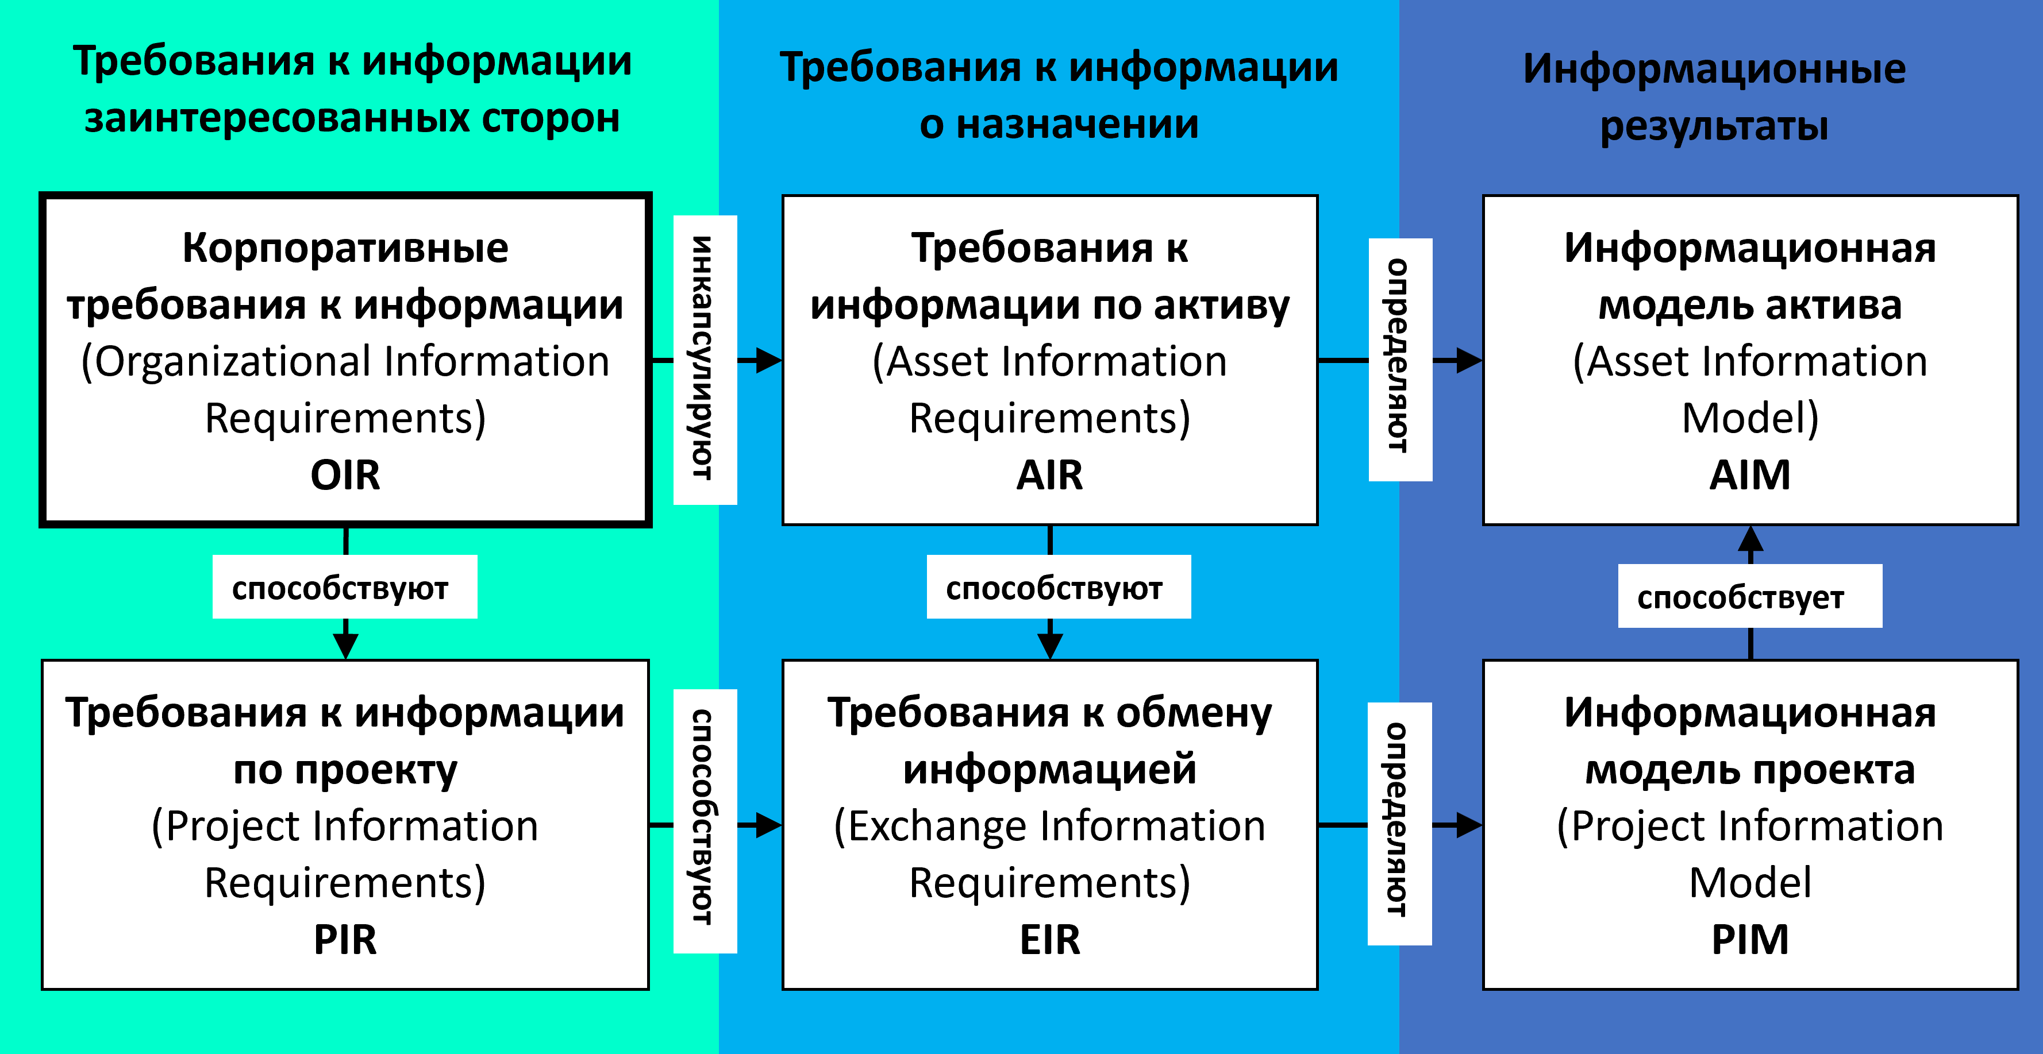

Примечание – На данном рисунке слово «инкапсулирует» означает «обеспечивает переход к», «способствует» означает «вышеупомянутое, обеспечивает переход к», «определяет» означает «определяет содержание, структуру и методологию».

**Рисунок 2 – Иерархия требований к информации**

**5.2 Корпоративные требования к информации (OIR)**

Корпоративные требования к информации (OIR) разъясняют информацию, необходимую для ответа или информирования о стратегических целях назначающей стороны самого высокого уровня. Эти требования могут возникать по ряду причин, в том числе:

– стратегия ведения бизнеса;

– стратегическое управление активами;

– планирование портфеля проектов;

– обязательства, продиктованные действующим законодательством; или

– формирование собственных политик.

Корпоративные требования к информации (OIR) могут существовать по причине, отличной от управления активами, например, в связи с предоставлением годовой финансовой отчетности. Подобные корпоративные требования к информации (OIR) не рассматриваются в настоящем стандарте.

**5.3** **Требования к информации по активу (AIR)**

В требованиях к информации по активу (AIR) изложены управленческие, коммерческие и технические аспекты получения информации об активах. Управленческий и коммерческий аспекты должны включать информационный стандарт, а также методы и процедуры производства, которые должны быть реализованы командой поставки.

Технические аспекты требований к информации по активу (AIR) определяют подробную информацию, необходимую для ответа на связанные с активом корпоративные требования к информации (OIR). Эти требования должны быть выражены таким образом, чтобы они могли быть включены в назначения, касающиеся управления активом для поддержки принятия организационных решений.

Набор требований к информации по активу (AIR) должен быть подготовлен в ответ на каждое триггерное событие во время эксплуатации актива и, при необходимости, должен также ссылаться на требования по безопасности.

Там, где есть цепочка поставок, требования к информации по активу (AIR) принятые ведущей назначающей стороной, могут быть разделены и переданы любой назначенной стороне. Требования к информации по активу (AIR) полученные назначенной стороной, могут быть дополнены ее собственными требованиями к информации.

В рамках стратегии и плана управления активами будет существовать ряд различных работ, назначений или инструкций. Требования к информации по активу (AIR) должны формировать единый, последовательный и скоординированный набор требований к информации, достаточный для удовлетворения всех корпоративных требований к информации (OIR).

**5.4 Требования к информации по проекту (PIR)**

Требования к информации по проекту (PIR) разъясняет информацию, необходимую для ответа или информирования о стратегических целях высокого уровня назначающей стороны, по отношению к конкретному проекту или активу. Требования к информации по проекту (PIR) определяются как из процесса управления проектом, так и из процесса управления активом.

Набор требований к информации по проекту (PIR) должен быть подготовлен для каждой из ключевых точек принятия решений назначающей стороной во время осуществления проекта.

Постоянные клиенты могут разработать общий набор требований к информации по проекту (PIR), который может быть принят, с поправками или без них в отношении их проектов.

**5.5 Требования к обмену информацией (EIR)**

В требованиях к обмену информацией (EIR) изложены управленческие, коммерческие и технические аспекты получения информации об активах. Управленческий и коммерческий аспекты должны включать информационный стандарт, а также методы и процедуры производства, которые должны быть реализованы командой поставки.

В технических аспектах требований к обмену информацией (EIR) должны быть указаны те подробные сведения, которые необходимы для ответа на требования к информации по проекту (PIR). Эти требования должны быть выражены таким образом, чтобы они могли быть включены в назначения, связанные с проектом.

Требования к обмену информацией (EIR) как правило соответствуют триггерным событиям, представляющим завершение некоторых или всех стадий проекта.

Требования к обмену информацией (EIR) должны быть определены в отношении назначенной стороны. В частности, требования к обмену информацией (EIR) полученные ведущей назначенной стороной, могут быть разделены и переданы в отношении любой из ее собственных назначенных сторон, и так далее по цепочке поставок. Требования к обмену информацией (EIR) полученные назначенными сторонами, включая ведущую назначенную сторону, могут быть дополнены их собственным требованиями к обмену информацией (EIR). Некоторые из требований к обмену информацией (EIR) могут быть переданы их назначенным сторонам, особенно если необходим обмен информацией внутри команды поставки, и эта информация не должна передаваться назначающей стороне.

В рамках проекта может существовать несколько разных назначений. Требования к обмену информацией (EIR) от всех этих назначений должны сформировать единый последовательный и скоординированный набор требований к информации, достаточный для ответа на все требования к информации по проекту (PIR).

**5.6 Информационная модель актива (AIM)**

Информационная модель актива (AIM) поддерживает стратегические и повседневные процессы управления активами, установленные назначающей стороной. Она также может предоставить информацию в начале процесса поставки проекта. Например, информационная модель актива (AIM) может содержать реестры оборудования, совокупные затраты на техническое обслуживание, записи о датах установки и технического обслуживания, сведения о владении имуществом и другие сведения, которые назначающая сторона считает ценными и желает систематически управлять ими.

**5.7 Информационная модель проекта (PIM)**

Информационная модель проекта (PIM) поддерживает реализацию проекта и вносит вклад в информационную модель актива (AIM) для поддержания деятельности по управлению активами. Информационная модель проекта (PIM) также должна храниться для обеспечения долгосрочного архива проекта и для целей аудита. Например, информационная модель проекта (PIM) может содержать подробную геометрическую информацию проекта, информацию о расположении оборудования, требованиях к производительности при проектировании, методе строительства, составлении графиков, калькуляции и деталях установленных систем, компонентов и оборудования, включая требования к техническому обслуживанию, предъявляемые во время строительства.

**6. Цикл поставки информации**

**6.1 Принципы**

Определение и поставка информации о проекте и активе следуют четырем всеобъемлющим принципам, каждый из которых является предметом более подробного обсуждения в настоящем стандарте:

1. Информация необходима для принятия решений на всех этапах жизненного цикла актива, в том числе, когда есть намерение создать новый актив, изменить или улучшить существующий актив или вывести актив из эксплуатации, как часть общей системы управления активами.

2. Информация уточняется через наборы требований, определенных назначающей стороной, а поставка информации планируется и постепенно поставляется командами поставки. Кроме того, назначенная сторона может также предоставить некоторую справочную информацию одной или нескольким назначенным сторонам.

3. Если команда поставки состоит из более чем одной заинтересованной стороны, требования к информации должны быть переданы наиболее релевантной стороне или посредством ресурса, из которого информация может быть предоставлена наилучшим образом.

4. Обмен информацией включает в себя разделение и координацию информации через среду общих данных (CDE) с использованием (когда это возможно) открытых стандартов и четко определенных рабочих процедур, обеспечивающих согласованный подход для всех участвующих организаций.

Данные принципы должны применяться образом соразмерным управлению активами или контексту реализации проекта.

**6.2 Соотношение с жизненным циклом актива**

Информационная модель актива (AIM) и информационная модель проекта (PIM) формируются на всем протяжении жизненного цикла информации. Эти информационные модели используются в течение жизненного цикла недвижимого актива для принятия решений, связанных с активами и проектами.

На рисунке 3 показан жизненный цикл недвижимого актива для этапов эксплуатации и поставки актива (зеленый кружок), а также некоторые действия по управлению информацией (точки A–E). В дополнение к трем пунктам, показанным на рисунке 3, проверка проектных намерений должна проводиться путем анализа эффективности активов на этапе эксплуатации. Срок будет зависеть от того, когда и как часто проводятся тесты после завершения и обзора производительности. Если верификация не пройдена, могут потребоваться корректирующие работы. На этапе эксплуатации происходят триггерные события, которые могут потребовать реакцию по управлению информацией, что приводит к одному или нескольким обменам информацией.

На рисунке 3 также показано, что серия ISO 19650 по управлению информацией взаимосвязана с контекстом системы управления активами, как например ISO 55000, или структурами управления проектами, такими как ISO 21500, которые в то же время взаимосвязаны с корпоративным управлением, в соответствии с системой управления качеством, такой как ISO 9001. Другие стандарты, такие как ISO 8000 (качество данных) и ISO / IEC 27000 (управление информационной безопасностью), а также ISO 31000 (управление рисками), также актуальны, но для ясности на рисунке 3 они опущены.

Следующие ключевые принципы (ISO 55000), изложенные в серии ISO 19650 важны для управления информацией об активах:

– назначающая сторона специально связывает управление активами с достижением своих бизнес-целей посредством политики, стратегий и планов управления активами;

– надлежащая и своевременная информация об активах является одним из основных требований для успешного управления активами; и

– руководство и управление в отношении управления информацией об активах исходит от высшего руководства владельца / оператора актива.

Следующие ключевые принципы (ISO 9001), изложенных в серии ISO 19650 важны для управления информацией об активах:

– особое внимание уделяется клиенту (получателю или пользователю информации об активе или проекте);

– используется цикл «планируй-делай-проверяй-действуй» (для разработки и предоставления информации об активах или проектах);

– вовлечение людей и поощрение надлежащего поведения имеет решающее значение для достижения последовательных результатов; и

– акцент делается на обмене извлеченными уроками и постоянное улучшение.

|  |  |
| --- | --- |
| A | начало этапа поставки – передача соответствующей информации из AIM в PIM |
| B | прогрессивное развитие модели проектных намерений в модель виртуального строительства  (см. пункт 3.3.10, Примечание) |
| C | завершение этапа поставки – передача соответствующей информации из PIM в AIM |

**Рисунок 3 – Общий жизненный цикл управления информацией**

**о проектах и активах**

**6.3 Установление требований к информации и планирование поставки информации**

**6.3.1 Общие принципы**

Вся информация об активе и проекте, предоставляемая в течение жизненного цикла актива, должна быть определена назначающей стороной через наборы требований к информации. Соответствующие требования к информации должны быть выданы каждой потенциальной ведущей назначенной стороне в рамках процесса закупок. Этот принцип также применим, когда рабочие инструкции выпущены одной частью организации для другой части той же организации. Ответ на каждое требование должен быть подготовлен предполагаемой ведущей назначенной стороной и проверен назначающей стороной до момента назначения. Затем ответ на требования к информации подлежит управлению и разработке каждой ведущей назначенной стороной и включается в план их деятельности по управлению активами или действиями по поставке проекта. Информация управляется и поставляется каждой ведущей назначенной стороной и принимается стороной, определяющей требования. Циклы обратной связи предусматривают, что информационные результаты должны быть пересмотрены в случае необходимости. Общая блок-схема этого процесса показана на рисунке 4.

Документированная оценка риска для поставки информации об активе или проекте должна быть включена в общую оценку риска по активу или проекту, чтобы понять, передать и управлять природой рисков поставки информации, их последствиями и вероятностью возникновения. Концепции и принципы, изложенные в настоящем стандарте, должны учитываться при оценке риска поставки информации.

Требования к информации определены для решения вопросов, на которые необходимо ответить для принятия ключевых решений, связанных с активами, на разных контрольных точках во время поставки и эксплуатации актива. Планы поставки информации составляются каждый раз, когда назначается ведущая назначенная сторона, связанная с управлением активами или деятельностью по поставке проекта. Это включает в себя параллельные назначения, реализованные назначающей стороной в отношении проектирования, строительства или любых других услуг, а также последовательные назначения, сделанные по цепочки поставок, например, в отношении строительной компании.

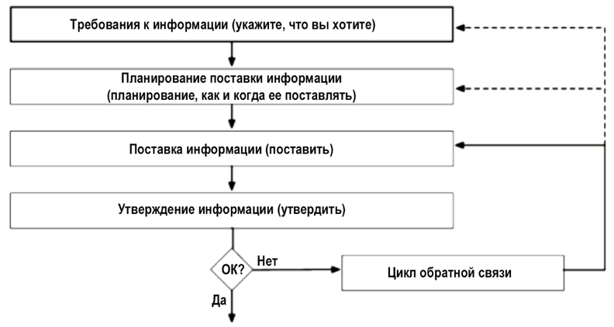

**Рисунок 4 – Общая спецификация и планирование поставки информации**

На рисунке 5 показано разделение процессов управления информацией и их применение к каждому назначению в рамках проекта. Аналогичное разделение процессов должно применяться к каждому назначению во время управления активами.

**Рисунок 5 – Иллюстрация подразделения процессов**

Каскад требований к информации и поставки информации имеют некоторые ключевые особенности, которые объясняются в пунктах 6.3.2–6.3.5 и раскрываются для одной конкретной формы закупок.

Дополнительные принципы, касающиеся функций управления информацией, совместной работы и возможностей назначенных сторон, изложены в разделах 7, 8 и 9. Дополнительные принципы, касающиеся планирования поставки информации, изложены в разделе 10. Дополнительные принципы, касающиеся производства и поставки информации, изложены в разделах 11 и 12.

**6.3.2 Предоставление информации командой поставки для принятия решений владельцем / оператором актива или клиентом**

На рисунке 6 показан пример процесса принятия решения назначающей стороной. Это решение принимается в ключевой точке принятия решения (красный ромбик), где набор требований к информации определен и каскадирован по отношению к команде поставки (ведущая назначенная сторона и назначенные стороны в зависимости от ситуации). Информация поставляется через обмен информацией (зеленый кружок).

Назначающая сторона должна определить случаи или время, когда они должны принимать ключевые решения, и уточнить, какая информация им потребуется от команды поставки для принятия каждого решения. Любые существенные изменения в требованиях к информации должны обсуждаться и согласовываться между назначающей стороной и ведущей назначенной стороной, любая из которых может сделать такой запрос.

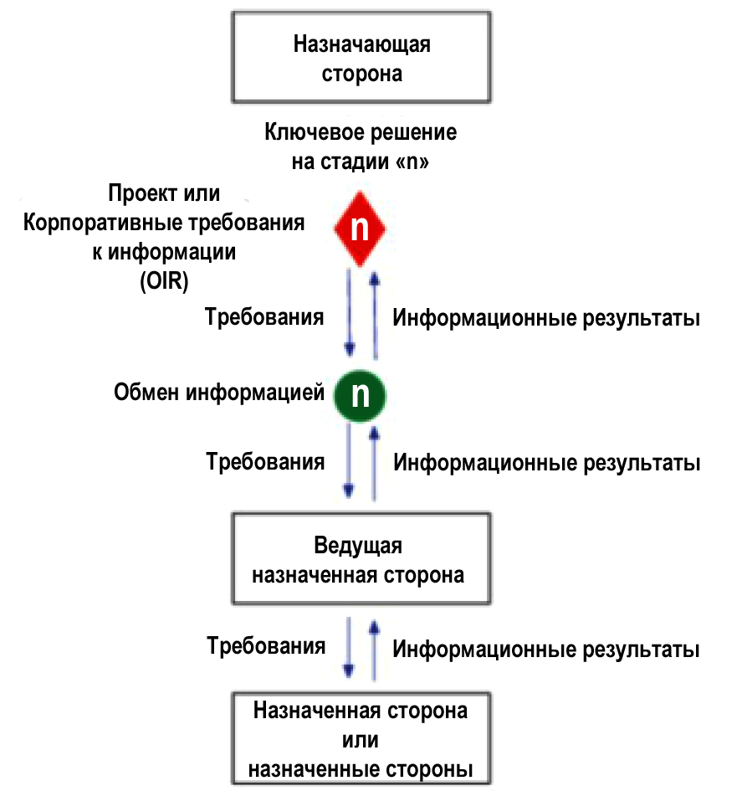

**Рисунок 6 – Взаимосвязь между ключевым решением и информацией**

**от ведущей назначенной стороны**

**6.3.3 Верификация и валидация информации в начале и по завершении стадий проекта**

На рисунке 7 показан обмен информацией, происходящий между окончанием одной стадии поставки проекта и началом следующей стадии поставки проекта.

Зеленым кружком обозначен обмен информацией. Вертикальными стрелками обозначены требования к информации и информационные результаты, проходящие между назначающей стороной и ведущей назначенной стороной. Круглые стрелки слева от вертикальных стрелок обозначают поставку информации ведущей назначенной стороной, проверку этой информации назначающей стороной на соответствие требованиям и любую итерацию, необходимую для завершения обмена информацией (например, когда необходимая информация отсутствует или не предоставляется в необходимом качестве). Круглые стрелки справа от вертикальных стрелок обозначают предоставление информации от назначающей стороны ведущей назначенной стороне, сравнение этой информации с тем, что необходимо для начала следующей стадии проекта, и любую итерацию для завершения обмена информацией.

В рамках методов валидации и верификации крайне важно, чтобы процедуры утверждения и принятия были согласованы и задокументированы до того, как произойдет обмен информацией.

Особенно важно провести повторную проверку информации, чтобы начать очередную стадию проекта, если происходит смена назначенной стороны между одной стадией и следующей, с особым вниманием к удобству использования полученной информации.

Повторная проверка также должна проводиться в случае задержки до начала следующей стадии проекта. Могут быть ситуации, когда повторная проверка информации не требуется, например, когда одна и та же ведущая назначенная сторона выполняет обе стадии проекта, и между этими стадиями не возникает задержек в графике проекта.

Информация также должна быть проверена, если на стадии проекта происходит смена ведущей назначенной стороны. В этих обстоятельствах следует принимать во внимание любые ограничения на использование информации ранее назначенной стороны.

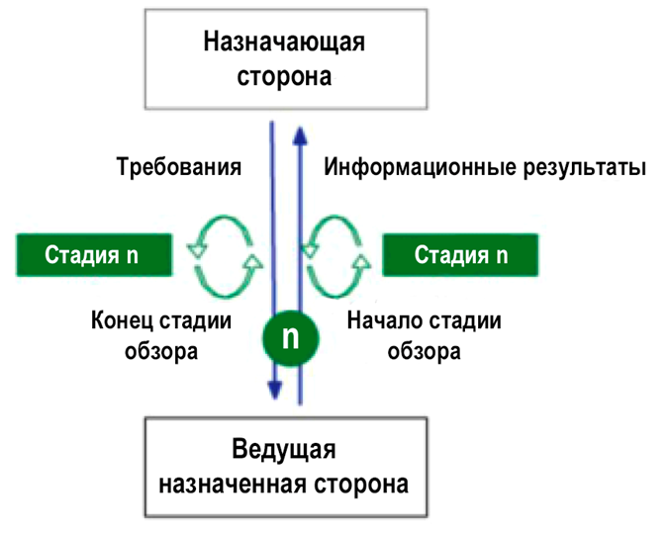

**Рисунок 7 – Проверка информации при обмене информацией**

**6.3.4 Информация, собранная от всей команды поставки**

На рисунке 8 показано, как информация, поставляемая при обмене информацией, собирается от комплексных команд поставки, выполняющих работы по проектированию (слева) и строительные работы (справа). Для данной формы закупок горизонтальные пунктирные линии обозначают уровни назначения. Каждая ведущая назначенная сторона может делегировать все или часть требований к информации, полученных от назначающей их стороны, а также может добавлять требования к информации по своему усмотрению. Роль каждой ведущей назначенной стороны состоит в удовлетворении требований к информации по активу (AIR) или требований к обмену информацией (EIR), и при необходимости, должна быть определена в планах поставки. Информация собирается каждой ведущей назначенной стороной от ее команды поставки и поставляется назначающей стороне с проверкой и возможным повторным предоставлением, как разъяснено на рисунке 7.

Если новые стороны присоединяются к поставке, план поставки должен быть обновлен, чтобы включить и подтвердить информацию, которую они будут вносить в последующие обмены информацией.

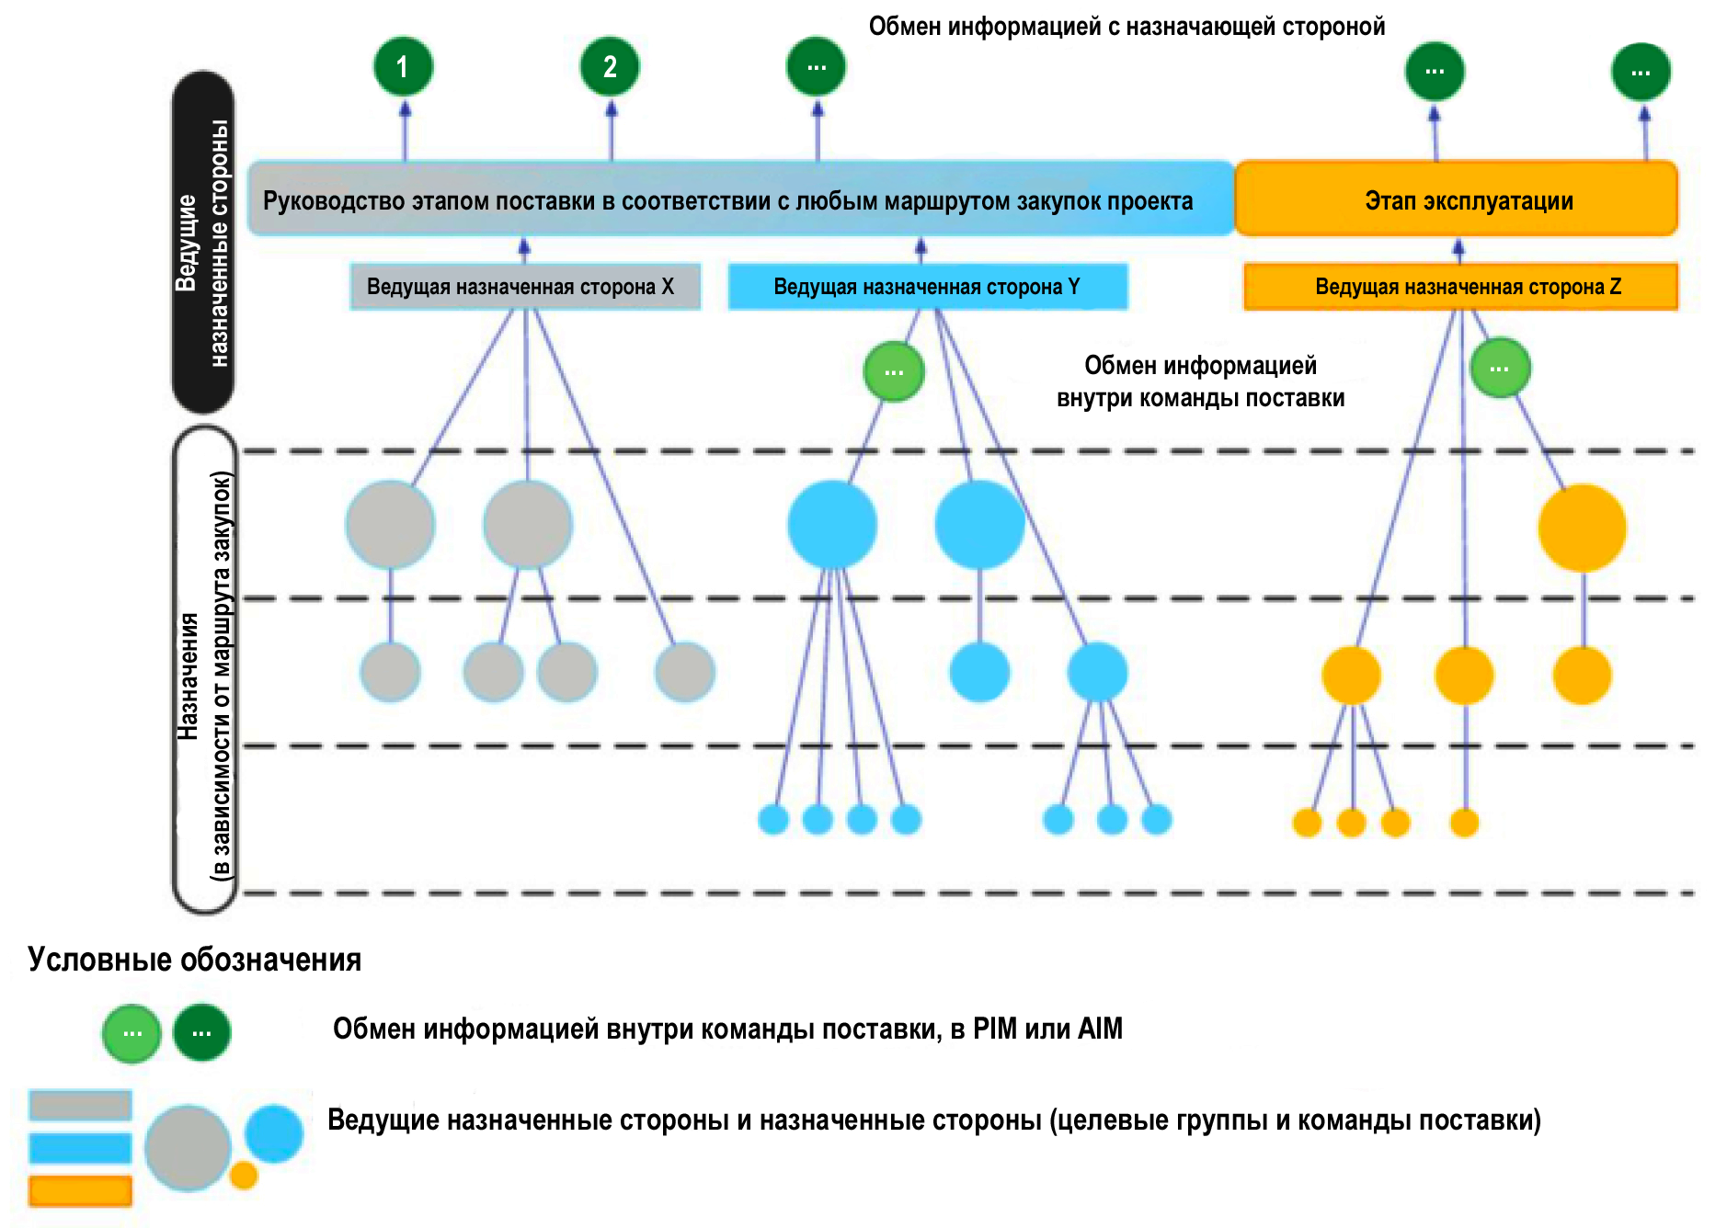

**Рисунок 8 – Пример информации, предоставляемой**

**комплексными командами поставки**

**6.3.5 Объединение поставок информации от команд поставки проекта и актива**

Рисунок 9 иллюстрирует каскад требований и поставку информации для одного конкретного типа закупок. Можно использовать разные схемы стадий проекта, разные ключевые точки принятия решений и разные варианты обмена информацией, отличающиеся от показанных на рисунке. Одним из примеров является предоставление информации о ходе работ от застройщика заказчику во время строительства. Однако ключевые особенности, описанные в пунктах 6.3.2, 6.3.3 и 6.3.4 должны применяться ко всем схемам реализации проекта и управления активами.

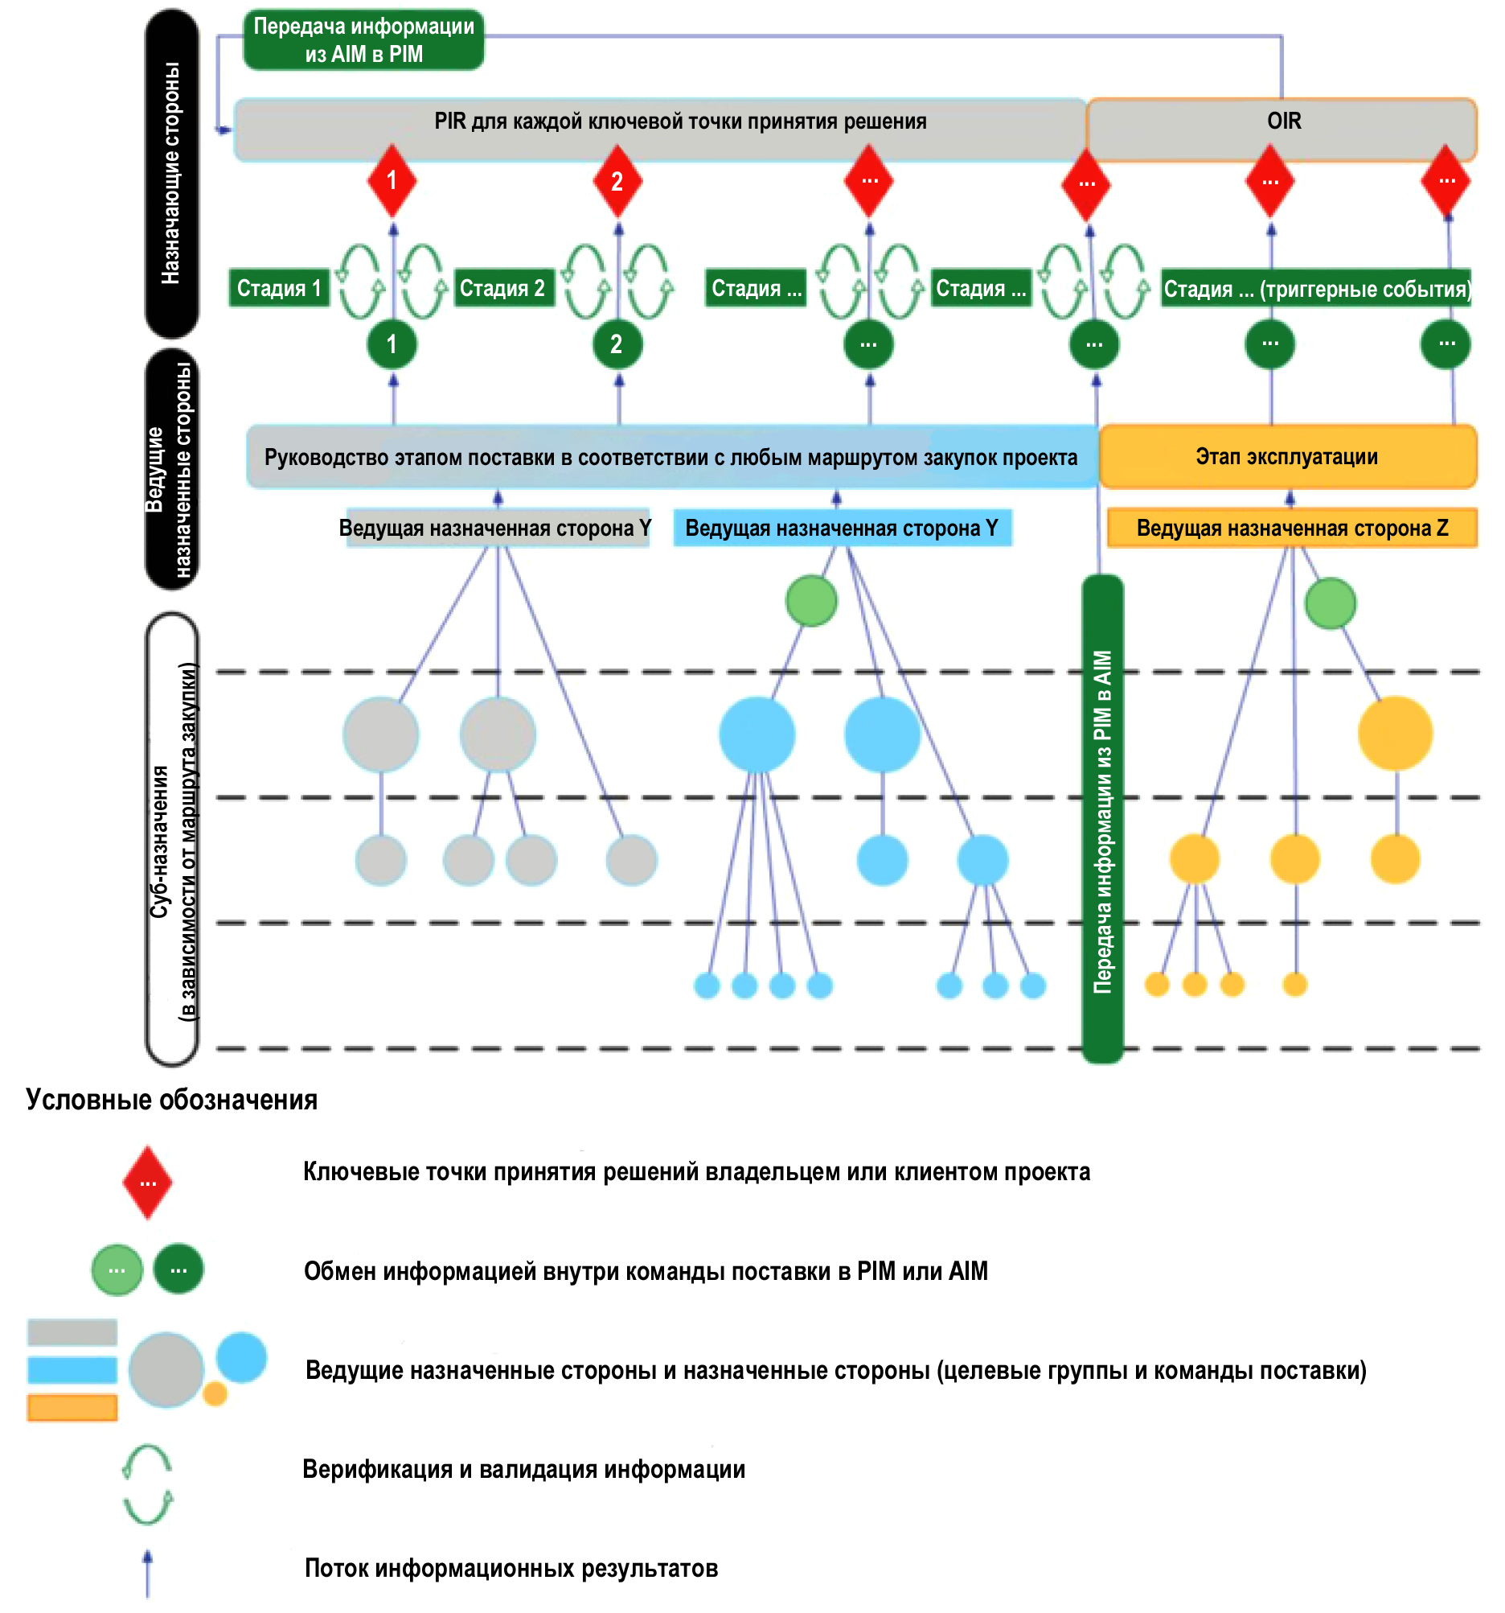

Примечание – В определенных ситуациях обмен информацией также может происходить между назначенными сторонами. Для простоты понимания они не были показаны на данном рисунке.

**Рисунок 9 – Пример поставки информации посредством обмена информацией для поддержки принятия ключевых решений назначающей стороной**

**7 Функции управления информацией по проекту и активам**

**7.1 Принципы**

Четкость функций, ответственность, полномочия и рамки любой задачи являются существенным аспектом эффективного управления информацией. Функции должны быть добавлены в назначения либо через определенный график услуг, либо с помощью ссылки на более общие обязательства.

Настоящий стандарт определяет типы функций по управлению информацией, которые следует учитывать, и соответствующую им ответственность. С этим рекомендуется ознакомиться, равно как и с другой документацией о назначении. Функции управления информацией, ответственность и полномочия должны быть распределены между сторонами с учетом соответствия их способностей и возможностей выполнять их. В небольших компаниях или проектах несколько функций могут выполняться одним и тем же лицом или стороной.

Функции управления информацией не должны относиться к ответственности за проектирование. Однако для небольших или менее сложных активов или проектов функции управления информацией могут выполняться наряду с другими функциями, такими как управление активом, управление проектом, руководство командой проектировщиков или руководство строительством.

Важно не путать функции и ответственность с должностями, профессиональными или иными обозначениями.

В сложносоставных мероприятиях по управлению активами или по поставке проектов можно определить конкретную функцию для облегчения доступа к информации или управления информационными процессами для поддержки командной работы и совместной работы. Это должно позволить лучше сосредоточиться на этих различных аспектах управления информацией для эффективного процесса управления.

**7.2 Функции управления информацией об активе**

Сложность функций управления информацией об активах должна отражать масштаб и сложность актива или портфеля активов, которым управляют. Важно, чтобы функции назначались на всем протяжении жизненного цикла актива. Однако, учитывая долгосрочный характер управления активами, возможно, что функции будут выполняться с учетом правопреемственности организаций или отдельных лиц. Поэтому важно, чтобы планирование преемственности должным образом учитывалось в процессе управления информацией.

Что касается активов, управление информацией об активе может быть поручено одному или нескольким лицам из персонала назначающей стороны. Управление информацией об активе включает в себя руководство валидацией информации, предоставляемой каждой назначенной стороной, и руководство ее авторизацией для включения в информационную модель актива (AIM). Функция управления информацией об активе должна быть назначена на самой ранней стадии управления активом.

В конце любого проекта ключевая информация, которая должна быть передана, должна включать информацию, необходимую для эксплуатации и технического обслуживания актива. Поэтому управление информацией об активе должно быть задействовано на всех стадиях поставки проекта, как определено в таблице 1.

**7.3 Функции управления информацией о проекте**

Сложность функций управления информацией о проекте должна отражать охват и сложность информации о проекте. Важно, чтобы функции назначались на всем протяжении проекта, но последовательность назначений и их объем должны отражать используемый маршрут закупок.

Управление информацией о проекте предполагает руководство принятием информационного стандарта проекта, методов и процедур производства информации и среды общих данных (CDE) проекта.

Назначающая сторона распределяет ответственность за поставку информации соответствующим назначенным сторонам. Распределение этих обязанностей необходимо в каждом конкретном проекте и должно быть задокументировано в документе (ах) о назначении.

**7.4 Функции управления информацией о задачах**

Если команды поставки подразделяются на целевые группы, функции управления информацией должны быть назначены для каждой целевой группы. Управление информацией на уровне целевой группы касается как информации, связанной с этой задачей, так и с требованием координировать информацию между несколькими задачами.

**8 Способности и возможности команды поставки**

**8.1 Принципы**

Назначающая сторона должна проверить способности и возможности предполагаемой команды поставки, необходимые для удовлетворения требований к информации. Этот обзор может быть сделан назначающей стороной, потенциальной командой поставки или независимой стороной. Рамки обзора должны быть доступны для предполагаемой команды поставки. Обзор может быть завершен в несколько шагов (например, при использовании предварительного квалификационного отбора), которые должны быть завершены, а назначения сделаны.

Способность предполагает осуществимость выполнения определенной деятельности, например, при наличии необходимого опыта, навыков или технических ресурсов. Возможности предполагают осуществимость завершения деятельности за требуемый срок.

Когда новое назначение сделано во время рамочного соглашения или аналогичного долгосрочного соглашения, тогда рамки обзора могут быть ограничены только соответствующими аспектами способностей и возможностей. Например, в рамочном соглашении проекта опыт предполагаемой команды поставки и доступ к информационным технологиям не должны оцениваться для каждого нового проекта, если только требования существенно не отличаются от предыдущих проектов. В рамочном соглашении о техническом обслуживании актива способности предполагаемой команды поставки необходимо оценивать вновь только через заранее определенные рамками интервалы времени, а не перед каждым техническим обслуживанием.

**8.2 Обзор предела способностей и возможностей**

Обзор способностей и возможностей предполагаемой команды поставки должен включать, как минимум, следующее:

– обязательство соблюдать настоящий стандарт и требования к информации;

– способность будущей команды поставки работать совместно, и их опыт в совместной работе на основе информационных контейнеров;

– доступность и опыт в отношении информационных технологий, указанных или предусмотренных в требованиях к информации, или предложенных командой поставки; и

– количество опытного и соответствующим образом технически оснащенного персонала в предполагаемой команде поставки, готовой работать над предлагаемым активом или задачами проекта.

**9 Совместная работа на основе информационных контейнеров**

Совместное производство информации должно быть определено в общих терминах структурированной информации, чтобы можно было достичь фундаментальных принципов совместной работы на основе информационных контейнеров. Эти фундаментальные принципы заключаются в следующем:

a) авторы предоставляют информацию, в соответствии с соглашениями об интеллектуальной собственности, которые они контролируют и проверяют, получая только утвержденную информацию от других участников, если это требуется путем ссылки, объединения (федерации) или прямого обмена информацией;

b) предоставление требований к информации – от заинтересованных сторон, связанных с проектом или активом на обобщенном уровне, и от назначающей стороны на более детальном уровне;

c) рассмотрение предлагаемого подхода, способностей и возможностей каждой команды поставки до назначения назначающей стороной в соответствии с требованиями;

d) предоставление среды общих данных (CDE) для управления и хранения совместной информации с соответствующей и безопасной доступностью для всех лиц или сторон, которые обязаны производить, использовать и поддерживать эту информацию;

e) информационные модели, которые будут разработаны с использованием технологий, способных соответствовать настоящему стандарту;

f) процессы, связанные с безопасностью информации, должны осуществляться в течение всего срока службы актива для решения таких вопросов, как несанкционированный доступ, потеря или повреждение информации, ухудшение качества и (насколько это практически возможно) устаревание.

**10 Планирование поставки информации**

**10.1 Принципы**

Планирование поставки информации является обязанностью каждой ведущей назначенной стороны и назначенных сторон. Планы должны составляться в соответствии с требованиями к информации, установленными назначающей стороной, и должны отражать сферу назначения в течение всего жизненного цикла актива. Каждый план поставки информации должен содержать:

– сведения о том, как информация будет соответствовать требованиям, определенным в требованиях к информации по активу (AIR) или требованиях к обмену информацией (EIR);

– сведения о том, когда информация будет поставлена с учетом стадий проекта или этапов управления активом, а затем относительно фактических сроков поставки;

– сведения о том, как информация будет поставлена;

– сведения о том, как информация будет скоординирована с информацией от других соответствующих назначенных сторон;

– сведения о том, какая информация будет поставлена;

– сведения о том, кто будет нести ответственность за поставку информации; и

– сведения о том, кто будет предполагаемым получателем информации.

По крайней мере, часть планирования поставки информации должна выполняться ведущей назначенной стороной или назначенной стороной до назначения, поскольку это должно составлять часть обзора, проводимого назначающей стороной. После назначения может потребоваться более детальное планирование в рамках мобилизации ресурсов. Планирование поставки дополнительной информации должно осуществляться в случае внесения изменений в требования к информации или в команде поставки.

Команда поставки должна рассмотреть решение по управлению информацией до того, как начнутся какие-либо задачи по проектированию, строительству или управлению активами. При этом должны быть учтены следующие условия:

– необходимые условия назначения и поправки были подготовлены и согласованы;

– процессы управления информацией установлены;

– план поставки информации учитывает производительность команды поставки;

– команда поставки имеет соответствующие навыки и компетенции; и

– технология обеспечивает необходимую поддержку и позволяет управлять информацией в соответствии с настоящим стандартом.

Необходимо учесть график обучения в отношении навыков и компетенций.

Информация должна поставляться через заранее определенный обмен информацией. Обмен информацией может происходить между назначающей и назначенной сторонами, а также между назначенными сторонами.

Поставка информации в соответствии с требованиями к информации должна быть одним из критериев для завершения проекта или деятельности по управлению активом. Каждый информационный контейнер должен быть непосредственно связан с одним или несколькими предварительно определенными требованиями к информации.

**10.2 Сроки поставки информации**

План поставки информации должен быть определен для всего проекта или для краткосрочного и среднесрочного управления активом в соответствии с графиком и назначением сторон. В сложных ситуациях это может быть обеспечено путем объединения планов поставки для каждого проекта или задачи по управлению активом.

Срок каждой поставки информации должен быть включен в каждый план поставки информации со ссылкой на графики реализации проекта и управления активом, если они известны.

**10.3 Матрица ответственности**

Матрица ответственности должна быть создана как часть процесса планирования поставки информации с одним или несколькими уровнями детализации. Матрица ответственности должна идентифицировать:

– функции управления информацией; и

– любые задачи по управлению информацией о проекте или активе, либо информационные результаты в зависимости от ситуации.

Содержание матрицы ответственности должно демонстрировать соответствующие подробности, соотнесенные с осями диаграммы.

**10.4 Определение стратегии объединения и структуры разбивки для информационных контейнеров**

Цель стратегии объединения (федерации) и структуры разбивки информационных контейнеров состоит в том, чтобы помочь спланировать производство информации отдельными целевыми группами в соответствии с уровнем потребности в информации, как описано в пункте 11.2.

Стратегия объединения должна разрабатываться во время мероприятий по планированию информации. Следует объяснить, каким образом подразумевается разделение информационной модели на один или несколько наборов информационных контейнеров. Разделение может быть сделано путем рассмотрения информационной модели с разных точек зрения, таких как функциональная, пространственная или геометрическая. Концепция функционального разделение поддерживается рассмотрением семантической модели. Рассмотрение геометрической модели обычно используется на этапе поставки.

Стратегия объединения должна быть разработана в виде одной или нескольких структур разбивки информационных контейнеров во время детального планирования, чтобы более подробно объяснить, как информационные контейнеры связаны друг с другом. Стратегия объединения и структура разбивки информационных контейнеров объясняют методологию управления интерфейсами, связанными с активом, на этапе его поставки или на этапе его эксплуатации. Различное расположение информационных контейнеров должно быть определено для разных целей, таких как функциональная совместимость, пространственная координация или геометрические интерфейсы. Это должно быть пропорционально сложности актива или проекта. Пояснения и примеры различных приложений объединения и разбивки информационных контейнеров приведены в Приложение A.

Стратегия объединения и структура разбивки информационных контейнеров должны обновляться по мере назначения новых целевых групп. Обновления также могут потребоваться, поскольку характер выполняемой работы изменчив, особенно когда происходят изменения от управления активом к реализации проекта и наоборот.

Информационные контейнеры в структуре разбивки информационных контейнеров должны иметь перекрестные ссылки на целевые группы. Если стратегия объединения и структура разбивки информационных контейнеров определяют только один набор информационных контейнеров, каждой целевой группе должен быть выделен один или несколько информационных контейнеров из набора, а каждый информационный контейнер должен быть выделен только одной целевой группе.

Определение стратегии объединения и структуры разбивки информационных контейнеров являются стратегическими действиями, связанными с проектом или активом, и они должны согласовываться совместно. Они должны принадлежать и управляться функциями, которые подразумевают стратегический подход к реализации проекта и управлению активом.

Стратегия объединения и структура разбивки информационных контейнеров должны быть доведены до сведения всех организаций, вовлеченных в деятельность по проекту или активу. В данном случае может быть полезно подготовить и распространить иллюстрации или подробные описания. Следует учитывать последствия для безопасности при сообщении стратегии объединения или структуры разбивки информационных контейнеров, и это может ограничить их распространение.

**11 Управление совместным производством информации**

**11.1 Принципы**

Решение среды общих данных (CDE) и рабочий процесс должны быть реализованы, чтобы предоставить доступ к информации тем, кому он потребуется для выполнения своих функций. Решение может быть реализовано несколькими способами, а также с использованием различных технологий. При информационном моделировании строительных объектов (BIM), в соответствии с серией ISO 19650, решение среды общих данных (CDE) и рабочий процесс позволяют разрабатывать объединенную (федеративную) информационную модель. Это включает в себя информационные модели от различных ведущих назначенных сторон, команд поставки или целевых групп. Безопасность и качество информации должны быть рассмотрены и, при необходимости, включены в процесс определения или предложения по среде общих данных (CDE). Более подробные концепции и принципы, касающиеся решения среды общих данных (CDE) и рабочего процесса, приведены в разделе 12.

Замечания в информационной модели должны быть исправлены во время производства информации, а не выявлены после поставки информации. Замечания могут быть в отношении пространства, например, конструктивные элементы и строительные услуги, занимающие одно и то же пространство, или в отношении функции, например, противопожарные материалы несовместимые с требуемым классом огнестойкости стены. Замечания по пространственной координации могут быть разных видов, например, «жесткие», когда два объекта занимают одно и то же пространство, или «мягкие», когда один элемент занимает пространство для эксплуатации или технического обслуживания другого объекта, или «время», когда два объекта присутствуют в одном и том же месте, в одно и то же время. Этот принцип усиливает требования к стратегии объединения (см. пункт 10.4).

Общая информация должна использоваться до того, как конечный продукт будет выбран или изготовлен, с указанием места, необходимого для установки, подключения, технического обслуживания и замены, и при необходимости, общая информация должна быть заменена конкретным элементом модели.

Все права на информацию должны регулироваться соглашениями, заключенными между соответствующими сторонами.

**11.2 Уровень потребности в информации**

Уровень потребности в информации, в отношении каждой поставки информации должен определяться в соответствии с назначением. Это должно включать соответствующее определение качества, количества и детализации информации. Это называется уровнем потребности в информации (LOiN) и может варьироваться от поставки к поставке.

Существует ряд метрик для определения уровня потребности в информации. Например, две взаимодополняющие, но независимые метрики могут определять геометрическое и буквенно-цифровое содержание с точки зрения качества, количества и степени детализации. После определения этих метрик их следует использовать для определения уровней потребности в информации в отношении всего проекта или актива. Все это должно быть четко описано в корпоративных требованиях к информации (OIR), требованиях к информации по проекту (PIR), требованиях к информации по активу (AIR) или требованиях к обмену информацией (EIR).

Уровень потребности в информации (LOiN) должен определяться минимальным объемом информации, необходимой для удовлетворения каждого соответствующего требования, включая информацию, требуемую другими назначенными сторонами, и не более. Все, что превышает этот минимум, считается ненужным. Назначенные стороны должны учитывать риск того, что автоматический импорт информации об объекте в информационные модели может привести к более высокому уровню потребности в информации, чем требуется.

Актуальность поставляемой информации не всегда связана с ее подробностью. Однако уровень потребности в информации (LOiN) тесно связан со стратегией объединения (см. пункт 10.4).

Степень подробности буквенно-цифровой информации считается не менее важной, чем степень детализации геометрической информации.

**11.3 Качество информации**

Информация, управляемая в среде общих данных (CDE), должна быть понятна всем сторонам. Чтобы обеспечить поддержания данного условия должны быть согласованы:

– форматы информации;

– форматы поставки;

– структура информационной модели;

– средства структурирования и классификации информации; и

– именование атрибутов для метаданных, для примеров свойств элементов конструкции и информационных результатов.

Классификация объектов должна соответствовать принципам ISO 12006–2. Информация об объекте должна соответствовать ISO 12006–3 для обмена.

Рекомендуется рассмотреть возможность автоматической проверки информации в среде общих данных (CDE).

**12 Решение и рабочий процесс среды общих данных (CDE)**

**12.1 Принципы**

Решение среды общих данных (CDE) и рабочий процесс должны использоваться для управления информацией во время управления активом и поставки проекта. На этапе поставки, решение и рабочий процесс среды общих данных (CDE) поддерживают процессы управления информацией (в ISO 19650–2: 2018, пункты 5.6 и 5.7).

В конце проекта информационные контейнеры, необходимые для управления активом, должны быть перемещены из информационной модели проекта (PIM) в информационную модель актива (AIM). Оставшиеся информационные контейнеры проекта, включая те, которые находятся в состоянии «архив», должны поддерживаться как доступные только для чтения в случае возникновения спора и для извлечения уроков. Временные рамки для соответствующих информационных контейнеров проекта должны быть определены в требованиях к обмену информацией (EIR).

Текущая ревизия любой информации в среде общих данных (CDE) должна находиться в одном из следующих трех состояний:

– «В РАБОТЕ» (см. пункт 12.2);

– «В ОБЩЕМ ДОСТУПЕ» (см. пункт 12.4); или

– «ОПУБЛИКОВАНО» (см. пункт 12.6).

Поток информационных контейнеров может существовать во всех трех состояниях, в зависимости от их развития.

Также должно быть состояние «АРХИВ» (см. пункт 12.7), обеспечивающее журнал всех транзакций информационных контейнеров и проверяемый след их разработки.

Данные состояния показаны на концептуальной диаграмме на рисунке 10. На рисунке 10 намеренно не отображены сложности рабочего процесса среды общих данных (CDE), включающего в себя несколько итераций разработки информационных контейнеров, несколько просмотров, утверждений и авторизаций, а также множество записей журнала в отношении информационных контейнеров архива в любом из других состояний.

Переход из одного состояния в другое должен происходить через процессы утверждения и авторизации (см. пункты 12.3 и 12.5).

Каждый информационный контейнер, управляемый через среду общих данных (CDE), должен иметь метаданные, включая:

1. код ревизии в соответствии с согласованным стандартом, например, IEC 82045–1; и

2. код соответствия / пригодности, показывающий разрешенное использование информации.

Метаданные первоначально указываются автором информационного контейнера, а затем изменяются в процессе утверждения и авторизации. Ответственность за использование информационного контейнера для чего-либо кроме того, что установлено его кодом соответствия / пригодности, лежит на пользователе.

Решение среды общих данных (CDE) может включать в себя как возможность управления базой данных для управления атрибутами контейнера и метаданными, так и возможность передачи отработанного замечания членам команды, а также сохранения проверяемого следа обработки информации.

Полноценная информационная модель не всегда хранится в одном месте, особенно для больших или сложных активов или проектов, или для широко рассредоточенных команд. Совместная работа на основе информационных контейнеров в среде общих данных (CDE) позволяет распределять рабочий процесс между различными компьютерными системами или технологическими платформами.

Преимущества адаптации такого решения и рабочего процесса среды общих данных (CDE) включают:

– ответственность за информацию в каждом информационном контейнере остается за организацией, которая ее произвела, и, хотя она передается и используется повторно, только организации, которая ее произвела разрешено изменять содержимое;

– общие информационные контейнеры сокращают время и затраты на получение согласованной информации; и

– полный проверяемый след производства информации доступен для использования во время и после каждой поставки проекта и управления активами.

**Рисунок 10 – Концепция среды общих данных (CDE)**

**12.2 Состояние «в работе»**

Состояние «в работе» используется для информации во время ее разработки целевой группой. Информационный контейнер в этом состоянии не должен быть видимым или доступным для любой другой целевой группы. Это особенно важно, если решение среды общих данных (CDE) реализовано через общедоступную систему, например, общедоступный сервер или веб-портал.

**12.3 Проверка / просмотр / утверждение при передаче информации**

При переходе между проверкой, просмотром и утверждением, информационный контейнер сравнивается с планом поставки информации и с согласованными стандартами, методами и процедурами получения информации. Проверка / просмотр / утверждение должны быть выполнены целевой группой, создающей информацию.

**12.4 Состояние «в общем доступе»**

Цель состояния «в общем доступе» – обеспечить конструктивную и совместную разработку информационной модели в команде поставки.

Информационные контейнеры состояния «в общем доступе» должны использоваться для консультирования всех соответствующих назначенных сторон (в том числе в других командах поставки) с целью координации с их собственной информацией, с учетом любых ограничений, связанных с безопасностью. Эти информационные контейнеры должны быть видимы и доступны, но не должны редактироваться. Если требуется редактирование, информационный контейнер должен быть возвращен в состояние «в работе» для его изменения автором и повторной отправки.

Состояние «в общем доступе» также используется для информационных контейнеров, которые были утверждены для совместного использования с назначающей стороной и готовы к авторизации. Такое использование состояния «в общем доступе» можно назвать состоянием «в общем доступе клиента».

**12.5 Просмотр/авторизация при передаче информации**

В рамках обмена информацией, при процедурах просмотра / авторизации все информационные контейнеры сопоставляются с соответствующими требованиями к информации в отношении координации, полноты и точности. Если информационный контейнер соответствует требованиям к информации, его состояние изменяется на «опубликовано». Информационные контейнеры, не отвечающие требованиям к информации, должны быть возвращены в состояние «в работе» для исправления и повторного предоставления.

Авторизация отделяет информацию (в состоянии «опубликовано»), на которую можно полагаться на следующей стадии реализации проекта (включая более детализированное проектирование или строительство, или для управления активом) от информации, которая все еще может быть изменена (в состоянии «в работе» или «в общем доступе»).

**12.6 Состояние «опубликовано»**

Состояние «опубликовано» используется для информации, которая была авторизована для использования, например, при проекте нового строительства или при эксплуатации актива.

Информационная модель проекта (PIM) после завершения проекта или информационная модель актива (AIM) во время эксплуатации актива содержат только информацию в состоянии «опубликовано» или в состоянии «архив».

**12.7 Состояние «архив»**

Состояние «архив» используется для хранения журнала всех информационных контейнеров, которые были предоставлены в общий доступ и опубликованы в процессе управления информацией, а также для отслеживания их разработки. Информационный контейнер, на который есть ссылка в состоянии «архив», который ранее находился в состоянии «опубликовано», представляет информацию, которая потенциально использовалась для более детальных работ по проектированию, а также для строительства или для управления активом.

**13 Краткое изложение информационного моделирования строительных объектов (BIM) в соответствии с серией ISO 19650**

Управление информацией отличается от производства и поставки информации, но тесно связано с ними. Управление информацией должно применяться на всем протяжении жизненного цикла актива. Функции управления информацией должны быть возложены на наиболее подходящие организации (назначающая сторона, назначенные стороны, ведущие назначенные стороны) и не обязательно требуют назначения новых организаций.

Количество управляемой информации обычно увеличивается как на этапе поставки проекта, так и на этапе эксплуатации. Тем не менее, только соответствующая информация должна предоставляться или передаваться между этапом эксплуатации и этапом поставки, и наоборот.

Процесс управления информацией запускается каждый раз при назначении, когда начинается новый этап поставки или на этапе эксплуатации, независимо от того, является ли это назначение официальным или неофициальным. Этот процесс включает в себя подготовку требований к информации, обзор возможных назначенных сторон в отношении управления информацией, первоначальное и подробное планирование того, как и когда информация будет поставлена, а также обзор поставляемой информации в соответствии с требованиями к информации до их интеграции в системы по эксплуатации. Процесс управления информацией должен применяться таким образом, который пропорционален масштабу и сложности проекта или деятельности по управлению активом.

Требования к информации каскадируются наиболее уместной назначенной стороне в команде поставки. Информационные результаты сопоставляются ведущей назначенной стороной до передачи назначающей стороне посредством обмена информацией. Обмен информацией также используется для передачи информации между ведущими назначенными сторонами, если это было разрешено назначающей стороной.

Рабочий процесс среды общих данных (CDE) используется для поддержки совместного производства, управления, общего доступа и обмена всей информацией на этапах эксплуатации и поставки.

Информационные модели, содержащие объединенные информационные результаты, формируются в результате рабочего процесса среды общих данных (CDE), чтобы учесть перспективы всех заинтересованных сторон.

В пределах процесса управления информацией количество и описание стадий жизненного цикла актива (зеленые прямоугольники), точек обмена информацией (зеленые кружки) и точек принятия решений для команд поставки (зеленые ромбики), заинтересованных сторон или назначающей стороны (красные ромбики) должны отражать локальную практику, требования заинтересованной стороны и назначающей стороны, а также любые соглашения или требования, относящиеся к поставке проекта или управлению активом.

Эти концепции и принципы обобщены в рисунке 11.

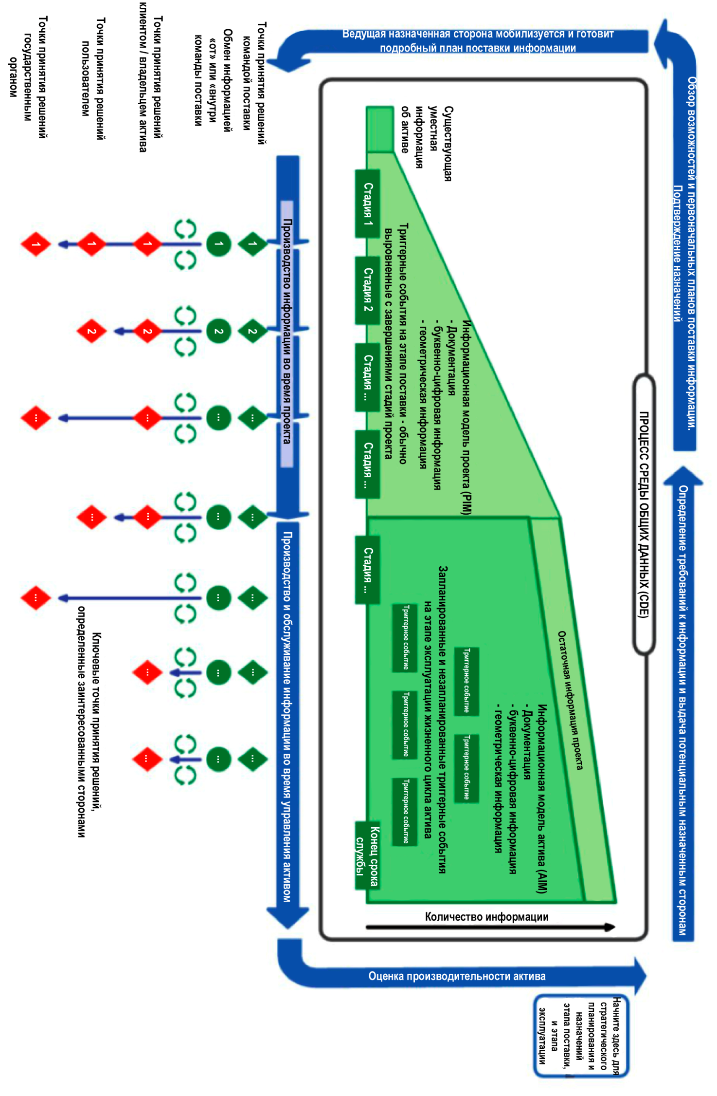

**Рисунок 11** **– Цикл поставки информации**

**Приложение А**

*(информационное)*

**Иллюстрации стратегий объединения и структур разбивки информационных контейнеров**

**А.1 Общие положения**

Стратегии объединения и структуры разбивки информационных контейнеров являются важными концепциями в управлении объединенными (федеративными) информационными моделями при информационном моделировании строительных объектов (BIM), согласно серии ISO 19650.

Объединение и разбивка информационных контейнеров должны осуществляться в следующих случаях:

– для обеспечения возможности совместной работы различным целевым группам над различными частями информационной модели одновременно, без замечаний по координации, таких как пространственные конфликты или функциональная несовместимость;

– для поддержания информационной безопасности;

– для облегчения передачи информации за счет уменьшения размеров отдельных информационных контейнеров.

Объединение и структуры разбивки информационных контейнеров также можно использовать для определения областей вовлечения различных целевых групп.

**A.2 Одновременная работа**

Стратегия объединения, предусматривающая одновременную работу, должна определять пространственные границы, в пределах которых каждая целевая группа должна размещать системы, компоненты или элементы конструкции, за которые она отвечает.

Например, для таких активов, как линейные объекты (например, железнодорожный туннель), стратегия объединения может быть определена с помощью соразмерного поперечного сечения туннеля, как показано на рисунке A.1, и в данном случае стратегия связана с различными типами систем, которые должны быть размещены в туннеле.

Для таких активов как здания, стратегия объединения может быть определена через набор взаимосвязанных пространств. Это показано на рисунке A.2. Разбивка информационного контейнера показана рисунке A.3. Оба примера связаны с различными дисциплинами проектирования.

**A.3 Информационная безопасность**

Стратегия объединения структуры разбивки информационных контейнеров для обеспечения информационной безопасности должна разделять контейнеры или пространственные секции актива в соответствии с разрешенным уровнем доступа к информации.

Для активов, связанных с судебной системой, таких как тюрьмы, различные уровни ограничений могут быть помещены в общую информацию о земельном участке (такую как местоположение, оценка маршрутов транспортных средств), в общую информацию о проектных решениях и строительстве (такую как планы этажей, смежные помещения, отопление и вентиляция) и информацию, относящуюся к безопасности (например, сведения о дополнительных отделениях камер, детали систем наблюдения, процедуры оценки или сдерживания), как показано на рисунке A.4.

**A.4 Передача информации**

Стратегия объединения, призванная помочь с передачей информационных контейнеров внутри команды поставки или от назначающей стороны, должна учитывать максимальный размер файла, который практически возможен для загрузки и выгрузки с указанной ИТ-инфраструктурой, например 250 Мбайт. Информационная модель должна быть подразделена таким образом, чтобы ни один информационный контейнер не превышал 250 Мбайт.

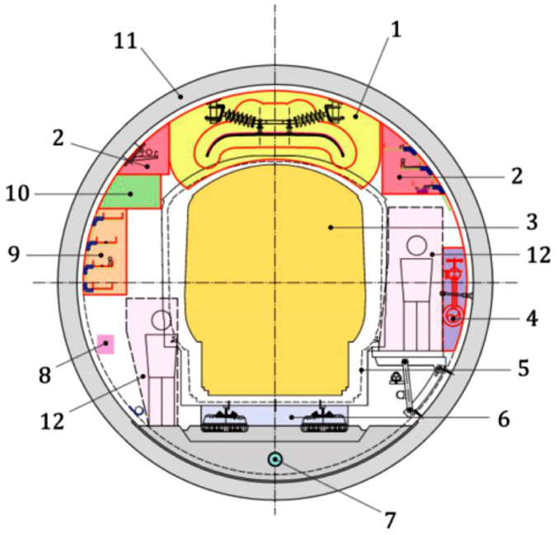

|  |  |
| --- | --- |
| **Условные обозначения** | |
| **1** воздушная линия электрификации  **2** электрическая система  **3** поезд  **4** система водоснабжения  **5** кинетическая огибающая  **6** система путей | **7** дренажная система  **8** система связи  **9** сигнальная система  **10** информационные указатели  **11** конструкция туннеля  **12** аварийный мостик |

**Рисунок А.1 – Иллюстрация объединения систем поперечного сечения проекта железнодорожного туннеля**

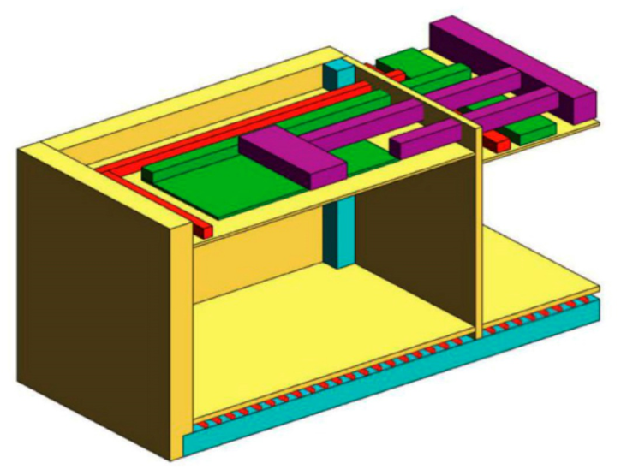

|  |  |
| --- | --- |
| **Условные обозначения** | |
| **желтый** – архитектурные решения  **голубой** – конструктивные решения  **зеленый, красный, фиолетовый** – механические, электрические и сантехнические системы |  |

**Рисунок А.2 – Иллюстрация стратегии пространственного объединения по дисциплинам в проекте строительства**

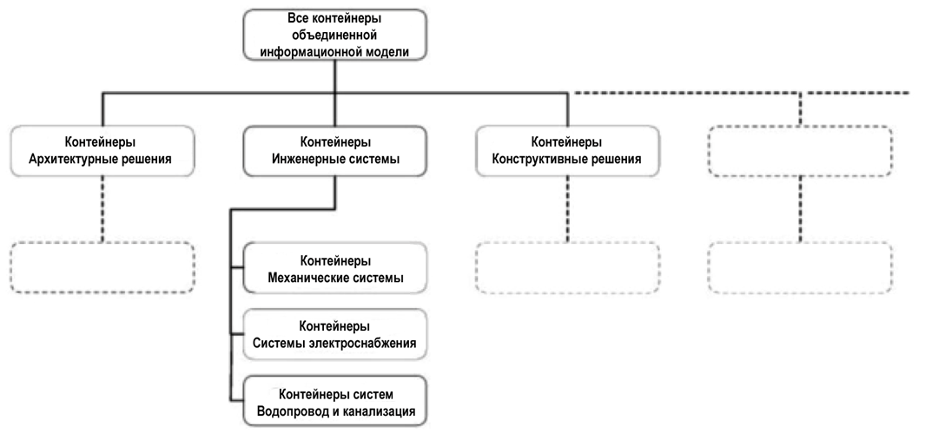

**Рисунок А.3 – Иллюстрация разбивки структуры информационного контейнера для одновременной работы**

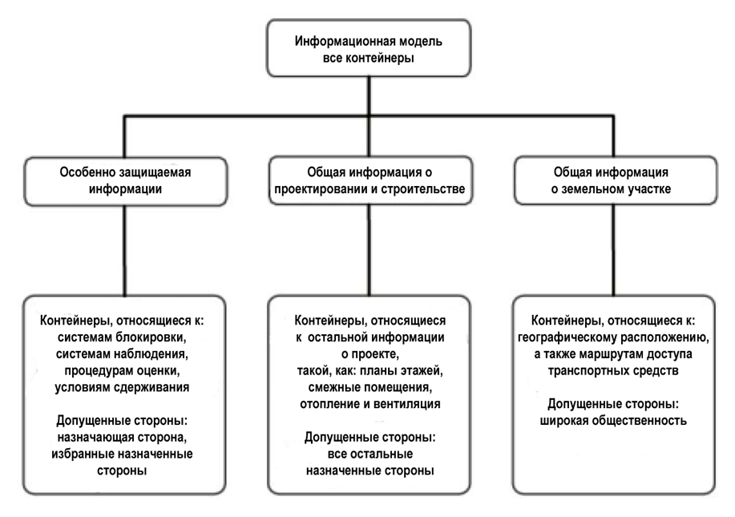

**Рисунок А.3 – Иллюстрация разбивки структуры информационного контейнера**

**для обеспечения информационной безопасности**

**Библиография**

[1] ISO 6707–1:2017 Buildings and civil engineering works – Vocabulary – Part 1: General terms (Строительные объекты и строительные работы – Словарь – Часть 1: Общие термины)

[2] ISO 6707–2:2017 Buildings and civil engineering works – Vocabulary – Part 2: Contract and communication terms (Строительные объекты и строительные работы – Словарь – Часть 2: Термины, относящиеся к контрактам).

[3] ISO 8000 Data quality (Качество данных).

[4] ISO 9001:2015 Quality management systems – Requirements (Системы управления качеством – Требования).

[5] ISO 12006–2:2015 Building construction – Organization of information about construction works – Part 2: Framework for classification (Строительство зданий – Организация информации о строительных работах – Часть 2: Структура классификации)

[6] ISO 12006–3:2007 Building construction – Organization of information about construction works – Part 3: Framework for object-oriented information (Строительство зданий – Организация информации о строительных работах – Часть 3: Структура для объектно-ориентированной информации)

[7] ISO/TS 12911:2012 Framework for building information modelling (BIM) guidance (Структура руководства по информационному моделированию строительных объектов (BIM))

[8] ISO 16739 Industry Foundation Classes (IFC) for data sharing in the construction and facility management industries (Отраслевые базовые классы (IFC) для разделения данных в отраслях строительства и управления объектами).

[9] ISO 19650–2:2018 Organization of information about construction works – Information management using building information modelling – Part 2: Delivery phase of assets (Организация и оцифровка информации о строительных объектах и работах в области гражданского строительства, включая информационное моделирование строительных объектов (BIM) – Управление информацией с использованием информационного моделирования строительных объектов – Часть 2: Этап поставки активов).

[10] ISO 21500:2012 Guidance on project management (Руководство по управлению проектом).

[11] ISO 22263:2008 Organization of information about construction works – Framework for management of project information (Организация информации о строительных работах –Структура для управления информацией проекта).

[12] ISO/IEC/IEEE 24765 Systems and software engineering – Vocabulary (Разработка систем и программного обеспечения – Словарь)

[13] ISO/IEC 27000:2018 Information technology – Security techniques – Information security management systems – Overview and vocabulary (Информационные технологии – Методы защиты – Системы управления информационной безопасностью – Обзор и словарь).

[14] ISO 29481–1:2016 Building information models – Information delivery manual – Part 1: Methodology and format (Информационные модели строительных объектов – Руководство по поставке информации – Часть 1: Методология и формат).

[15] ISO 31000 Risk management (Управление риском).

[16] ISO 37500:2014 Guidance on outsourcing (Руководство по аутсорсингу).

[17] ISO 55000:2014 Asset management – Overview, principles and terminology (Управление активами – Обзор, принципы и терминология).

[18] IEC 82045–1:2001 Document management – Part 1: Principles and methods (Управление документами – Часть 1. Принципы и методы).

**МКС 35.240.67; 91.010.01 (IDT)**

**Ключевые слова:** этап эксплуатации актива, назначающая сторона, корпоративные требования к информации (OIR), требования к информации по активу (AIR), требования к информации по проекту (PIR), требования к обмену информацией (EIR), среда общих данных (CDE), информационная модель актива (AIM), этап поставки актива, назначенная сторона, целевая группа, команда поставки, информационная модель проекта (PIM)

**Разработчик:**

**ТОО «Научно-исследовательский институт «Алматыгенплан»**

**Директор Ш. Сыздык**

**Советник М.А. Широкова**